规章制度编号：国网（营销/4）272-2022

国家电网有限公司95598客户服务
业务管理办法

第一章 总 则

- 为深入贯彻落实国家电网有限公司（以下简称“公司”）“一体四翼”发展战略布局，优化公司95598客户服务业务管理，提升客户服务质效，特制定本办法。
- 本办法坚持“精简管理链条，强化基层赋能，助力一线减负”的原则，构建“管理层次清晰、业务流程便捷、信息互动及时、诉求处置高效”的95598业务管理体系。
- 本办法涉及的95598客户服务业务（以下简称“95598业务”）分为95598客户诉求业务和95598服务支持业务。
- 95598客户诉求业务是指通过95598电话、95598网站、在线服务、微信公众号、短信等内部渠道，以及12398能源监管热线（以下简称“12398”）、公司巡视办转办供电服务事件（以下简称“公司巡视办转办”）、营销服务舆情等外部渠道受理的各类客户诉求业务。
- 95598服务支持业务是指通过流程管控、知识管理、技术手段等方式，支撑95598客户诉求业务高效规范实施的业务。
- 本办法适用于公司总部（分部）及所属各级单位的95598客户服务业务管理工作。

第二章 职责分工

- 国网营销部是公司95598业务的归口管理部门，主要负责以下工作：
- 负责组织编制95598服务规划，制定相关管理制度、业务流程和标准规范。
- 负责监督指导各单位95598服务风险管控工作。
- 负责对95598业务质量开展监督、检查和考核。
- 负责发布公司95598业务相关分析报告，通报各单位供电服务情况。
- 负责收集各单位对95598业务管理的意见建议，发布指导意见，组织相关业务系统开发及适应性改造。
- 国网设备管理部是公司故障抢修业务及其专业管理范围内其他95598业务的归口管理部门，主要负责以下工作：
- 负责制定公司故障抢修管理规章制度和技术标准。
- 负责故障抢修工作质量和信息报送工作的监督、检查和考核。
- 负责监督指导各单位本专业95598服务风险管控工作。
- 负责组织审核各单位提出的95598业务支持系统及相关系统生产类功能改进建议和数据修改需求。
（五）负责对国网客服中心95598故障报修工单合并工作的监督、检查和考核。
- 驻公司纪检监察组是公司党风廉政相关行风问题处理的归口管理部门。
- 国调中心是公司配网故障抢修指挥的归口管理部门，主要负责以下工作：
- 负责制定公司配网故障抢修指挥及生产类停送电信息报送管理规章制度和技术标准。
- 负责配网故障抢修指挥工作的监督、检查和考核。
- 公司总部其他部门负责各自专业95598投诉、举报等客户诉求业务的协调处理和整改工作。
- 国网客服中心是公司95598业务的执行单位，是95598客户服务管理的支撑机构，主要负责以下工作：
- 负责95598业务日常运营管理，受理95598业务，并对各单位95598业务进行监督、检查和评价。
- 负责协助国网营销部编制实施95598服务规划；协助国网营销部制定落实95598业务相关管理制度。
- 负责95598服务风险管控工作，协同国网营销部、省公司开展风险预警、处置及分析。
- 负责统计分析95598业务数据，编制相关分析报告，提出供电服务改进建议。
- 负责95598服务支持工作，组织开展供电服务知识管理和抽检修正，开展重要服务事项报备质量监督。
- 负责95598服务品质评价与客户体验管理，组织公司95598客户服务满意度调查和业扩回访工作。
- 负责完善、改进95598业务支持系统，配合各单位完成系统信息交互，维护95598网站、“网上国网”。
- 负责及时向国网营销部报告各省95598话务及有关数据异常情况，并采取相应的应急措施。
- 负责95598业务支持系统数据安全管理。
（十）负责依托营配调贯通成果及停电信息，规范开展故障报修解释办结及合并工作。
- 国网电动汽车公司和国网电商公司是本单位95598电动汽车充电业务和电e宝业务管理及业务支撑工作的归口管理单位，主要负责以下工作：
- 负责制定本专业管理规章制度和技术标准。
- 负责组织本单位本专业95598业务处理，开展专题分析。
- 负责本单位95598业务工作质量监督和考核。
- 负责本专业95598业务服务风险管控工作。
- 负责本专业范围内知识管理、信息支撑及相关系统改造升级。
- 省（自治区、直辖市）电力公司营销管理部门是本省95598业务的归口管理部门，主要负责以下工作：
- 负责对本省95598业务质量提出评价及考核意见。
- 负责审核发布本省95598业务相关分析报告，通报本省供电服务情况。
- 负责本省营销专业服务风险管控工作。
- 负责组织开展本省申诉管理工作，根据工作实际，可授权地市公司开展申诉审核；组织本省95598服务支持及信息系统支撑工作。
- 省（自治区、直辖市）电力公司设备管理部门是本省故障抢修业务及其专业管理范围内其他95598业务的归口管理部门，主要负责以下工作：
- 负责本省故障抢修工作质量和信息报送工作的监督、检查和考核。
- 负责监督指导本专业95598服务风险管控工作。
- 负责本专业95598服务支持及信息系统支撑工作，审核本专业申诉。
- 省（自治区、直辖市）电力公司电力调度管理部门是本省配网故障抢修指挥和生产类停送电信息报送的归口管理部门，主要负责以下工作：
- 负责本省配网故障抢修指挥及专业管理范围内生产类停送电信息报送工作的监督、检查和考核。
- 负责本专业95598服务支持，负责调度相关系统与95598相关系统融合支撑工作。
- 省（自治区、直辖市）电力公司营销服务中心（以下简称“省营销服务中心”）是本省95598业务的执行单位，是95598客户服务管理的支撑机构，主要负责以下工作：
- 负责本省95598业务的日常运营管理，负责投诉、意见（建议）工单的接派单及回单审核；负责组织12398等外部渠道转办客户诉求的处理。
- 负责本省95598业务的监督、检查和评价。
- 负责统计分析本省95598业务数据和运营情况，编制相关分析报告，提出供电服务改进建议。
- 负责本省95598服务支持工作，组织开展供电服务知识和重要服务事项报备管理，审核本省申诉。
- 配合省公司相关部门做好服务风险管控，做好话务及数据异常分析工作。
- 省公司其他部门负责各自专业95598投诉、举报等客户诉求业务的协调处理和整改工作。
- 省电动汽车服务有限公司（以下简称“省电动汽车公司”）及其地市分支机构是本省95598电动汽车充电业务的管理单位，主要负责以下工作（未成立省电动汽车服务有限公司的，由省营销服务中心负责相关工作）：
- 接受省公司、国网电动汽车公司对电动汽车充电业务95598服务的指导和监督。
- 负责组织本单位电动汽车类抢修及其他现场服务业务的处理。
- 协助处理本单位电动汽车投诉及服务事件，协助开展本单位电动汽车业务知识采集、审核、报送工作。
- 地市（区、州）供电公司、县（市、区）供电公司营销管理部门（以下简称“地市、县公司营销管理部门”）是本单位95598业务管理及业务支撑的归口管理部门，主要负责以下工作：
- 负责本单位95598业务工作质量监督和考核，建立协同处理和闭环整改机制。
- 负责发布本单位95598业务相关分析报告，通报本单位供电服务情况。
- 负责本单位营销专业服务风险管控工作。
- 负责组织开展本单位申诉、重要服务事项报备工作；组织本单位95598服务支持及信息系统支撑工作。
- 负责本专业范围内营销类停送电信息报送工作的指导、监督、检查和考核。
- 地市（区、州）供电公司设备管理部门、县（市、区）供电公司设备管理部门（以下简称“地市、县公司设备管理部门”）是本单位故障抢修业务及其专业管理范围内95598业务的归口管理部门，主要负责以下工作：
- 负责本单位故障抢修工作质量和信息报送工作的监督、检查和考核。
- 负责督导故障抢修物资、人员、车辆的管理工作。
- 负责监督指导本专业95598服务风险管控工作。
- 负责本专业95598服务支持及信息系统支撑工作，审核本专业申诉、重要服务事项报备。
- 地市（区、州）供电公司、县（市、区）供电公司电力调度管理部门（以下简称“地市、县公司电力调度管理部门”）是本单位配网故障抢修指挥及生产类停送电信息报送业务的归口管理部门，主要负责以下工作：
- 负责本单位配网故障抢修指挥及专业管理范围内生产类停送电信息报送工作的指导、监督、检查和考核。
- 负责本专业95598服务支持，负责调度相关系统与95598相关系统融合支撑工作。
- 地市公司供电服务指挥中心（配网调控中心）主要负责以下工作：
（一）负责本单位95598工单接派、协调指挥、回单审核、跟踪督办等日常运营工作，开展95598业务的质量评价，提出考核建议。
- 负责统计分析本单位95598业务数据和运营情况，编制相关分析报告，提出供电服务改进建议。
- 负责本单位95598服务支持工作，开展本单位申诉、知识管理、非天气类重要服务事项报备的发起及天气类重要服务事项报备的发起应用工作。
（四）负责本单位服务风险预警发布及过程管控。
（五）配合本单位设备、营销、调控专业做好95598业务运营的相关支撑工作。
（六）负责停送电信息收集、录入、发布，并定期开展本单位停送电信息质量检查、评价工作。
- 地市、县公司其他部门（业务支撑机构）负责各自专业管理范围内95598业务的调查处理、反馈和整改工作；负责本单位服务风险预警处置、整改。负责本专业及所辖范围的95598知识采集及报送工作。

第三章 95598客户诉求业务管理

- 国网客服中心为客户提供“7×24”小时服务，受理客户诉求时，应落实“首问负责制”，可立即办结的业务直接答复并办结工单；不能立即办结的业务，派发工单至责任单位处理，各单位处理完毕后将工单反馈至国网客服中心，由国网客服中心回复（回访）客户。
- 各单位接收到外部渠道转办的客户诉求后，参照95598客户诉求业务分类及时录入95598业务支持系统。12398等外部渠道转办的客户诉求由省（市）公司录入；公司巡视办转办的客户诉求及营销服务舆情由国网客服中心录入，各单位参照95598客户诉求业务流程处理。
- 95598客户诉求业务包括投诉、举报（行风问题线索移交）、意见（建议）、故障报修、业务申请、查询咨询。
- 投诉
1.国网客服中心受理客户投诉后，20分钟内派发工单。各级单位应在24小时内联系客户，4个工作日内调查、处理，答复客户并审核、反馈处理意见，国网客服中心应在接到回复工单后1个工作日内回复（回访）客户（处理规范见附件1）。
2.国网营销部对国网客服中心投诉工单派发质量（准确性）进行定期抽检。
- 举报（行风问题线索移交）、意见（建议）
1.国网客服中心受理客户举报（行风问题线索移交）、意见（建议）后，20分钟内派发工单。各级单位应在9个工作日内调查、处理，答复客户并审核、反馈处理意见，国网客服中心应在接到回复工单后1个工作日内回复（回访）客户（处理规范见附件2）。
2.涉及党风廉政建设方面的行风问题举报，国网客服中心应按时移交驻公司纪检监察组处理。
- 故障报修
1.国网客服中心受理客户故障报修后，根据报修客户重要程度、停电影响范围等，按照紧急、一般确定故障报修等级，2分钟内派发工单。地市、县公司，省电动汽车公司地市分支机构根据紧急程度开展故障抢修工作。生产类紧急非抢修业务按照故障报修流程进行处理（处理规范见附件3）。
2.各级单位提供24小时电力故障、充电设施故障抢修服务，抢修到达现场时间、恢复供电时间应满足公司对外承诺要求。国网客服中心应在接到回复工单后24小时内回复（回访）客户。
- 业务申请
国网客服中心受理客户业务申请后，20分钟内派发工单。各级单位应在规定时限内调查、处理，答复客户并审核、反馈处理意见，国网客服中心应在接到回复工单后1个工作日内回复（回访）客户（处理规范见附件2）。
- 查询咨询
国网客服中心受理客户查询咨询（包括信息查询、客户咨询、表扬及线上办电审核）后，不能立即办结的20分钟内派发工单（线上办电5分钟内完成资料审核）。各级单位应在规定的时限内调查、处理，答复客户并审核、反馈处理意见，国网客服中心应在接到回复工单后1个工作日内回复（回访）客户（处理规范见附件2）。
- 工单管理
- 工单填写
1.国网客服中心受理客户诉求时，应了解客户诉求原因，引导提供客户编号等信息，应用客户历史服务信息、知识库、客户档案等全渠道数据信息，精准解答客户诉求，尊重客户匿名保密要求，准确选择业务分类，完整记录客户姓名、地址、联系方式、回复（回访）要求、业务描述等，做到语句通顺、表达清晰、内容完整。
2.客户反映多个诉求按照如下要求派发工单：
    - 业务类型不同，按照业务类型的最高等级派发；
    - 业务类型相同，按照客户主要诉求所属的业务子类派发；
    - 对于时效性要求紧急的业务，应分别派发工单；
    - 属于不同供电单位的，按供电单位分别派发工单。
3.处理部门回复工单时，应做到规范、全面、真实，针对故障范围、复电时间、抄表方式等实现点选回单，处理情况保留人工填写。
4.国网客服中心回复（回访）客户时，应准确、完整记录客户意见。
- 工单传递
国网客服中心应按照规定的流程及时限要求派发工单，各级单位按照规定的流程和要求传递、处理工单，并跟踪、督办处理进度，将审核确认后的处理意见反馈国网客服中心。
- 工单合并
1.除故障报修工单外，其他工单不允许合并。
2.工单流转各环节均可以对工单进行合并，合并时应经过核实，不得随意合并。
3.合并后的工单处理完毕后，需回复（回访）所有工单。
4.国网设备部对故障报修工单合并情况进行不定期抽检和考核。
- 工单回退
1.各级单位对派发区域、客户联系方式等信息错误、缺失、业务分类错误的工单，填写退单原因及依据后将工单退回国网客服中心。为保证客户诉求及时传递，国网客服中心应进行业务类型变更、派发区域修改等工单处理操作。
2.国网客服中心在回复（回访）过程中，对工单填写不规范、回复结果违反政策法规、工单填写内容与回复（回访）结果不一致等，且基层单位未提供有效证明材料或客户对证明材料有异议的，客户要求合理的，填写退单原因及依据后将工单回退至工单提交部门。
3.国网客服中心与接单单位在工单派发环节对同一张工单退单，投诉工单不得超过2次，其他工单不得超过1次，若双方有不同意见时，由业务流程下游单位接单。
- 工单回复（回访）
1.原则上派发工单应实现百分百回复（回访），如实记录客户意见和满意度评价；表扬、匿名、客户明确要求不需回复（回访）的及外部渠道转办诉求中无联系方式的工单不进行回复（回访）。
2.原则上每日12:00至14:00及21:00至次日8:00期间不得开展客户回复（回访），客服专员在回复（回访）客户前应熟悉工单回复内容，不得通过阅读工单“回复内容”的方式回访客户。遇客户不方便时，应按与客户约定时间完成回复（回访）。
3.由于客户原因导致回复（回访）不成功的，国网客服中心回复（回访）应安排不少于3次，每次间隔不小于2小时。3次回访失败应写明原因，并办结工单。
4.回复（回访）时客户提供新证据或提出新诉求，正常开展原诉求满意度回访，新证据或新诉求应派发新工单，不应回退原工单；当客户对处理结果不认可时，应解释办结。
5.国网客服中心根据省公司推送的客户办电信息开展业扩回访等工作，高压新装、增容业务在业务受理环节和办理环节归档后7个工作日内分别开展回访，减容、暂停、分布式电源项目新装、低压业扩报装业务，在业务办理环节归档后7个工作日内开展一次回访。
- 工单催办
1.国网客服中心受理客户催办诉求后，10分钟内派发催办工单，催办工单流程与被催办工单一致。客户再次来电补充相关资料，需详细记录并派发催办工单。除故障报修外，其他业务催办次数原则上不超过2次，对于存在服务风险的，按照客户诉求派发催办工单。
2.客户催办时提出新的诉求，派发相应业务类型工单。
3.客户通过95598网站、在线服务等渠道提交的线上办电申请，国网客服中心在该项业务处理时限到期前2个工作日内，自动生成催办工单，直接派发至供电所或营业厅。
- 特殊工单是指涉及国网直属单位及省直属单位的工单。
- 涉及国网直属单位的，由国网客服中心接单，转相关部门处理，办理完毕后由国网客服中心归档。
- 涉及省直属单位的，由各省营销服务中心接单，转相关部门处理，办理完毕后由省营销服务中心回单。
- 涉及国网客服中心的，按照本办法业务管理的相关规定要求执行。

第四章 95598服务支持管理

- 95598服务支持包括停送电信息报送管理、供电服务知识管理、重要服务事项报备、特殊客户管理、申诉、抽检修正、信息支持管理等。
- 停送电信息报送管理
- 停送电信息分为生产类停送电信息和营销类停送电信息。生产类停送电信息包括计划停电、临时停电、故障停电、超电网供电能力停电、其他停电等；营销类停送电信息包括违约停电、窃电停电、欠费停电、有序用电（需求侧响应）、表箱（计）作业停电等。
- 停送电信息报送管理应遵循“全面完整、真实准确、规范及时、分级负责”的原则。
- 地市、县公司相关部门按照专业管理职责，开展停送电信息编译工作并报送至国网95598业务支持系统，各专业对编译、录入的停送电信息准确性负责。
- 国网客服中心根据客户报修情况，对未及时报送停送电信息的单位，可向地市、县公司派发催报工单，地市、县公司在收到国网客服中心催报工单10分钟内，按照要求报送停送电信息。
- 生产类停送电信息报送管理
1.报送内容主要包括：供电单位、停电类型、停电区域、停电范围、停送电信息状态、停电计划时间、停电原因、现场送电类型、停送电变更时间、现场送电时间、发布渠道、高危及重要用户、客户清单、设备清单等信息（流程见附件8）。
2.报送时限
    - 计划停送电信息应提前7天向国网客服中心报送。
    - 临时停送电信息应提前24小时向国网客服中心报送。
    - 故障停送电信息：配电自动化系统覆盖的设备跳闸停电后，应在15分钟内向国网客服中心报送。配电自动化系统未覆盖的设备跳闸停电后，应在抢修人员到达现场确认故障点后，15分钟内向国网客服中心报送。
    - 超电网供电能力停电信息原则上应提前报送停电范围及停送电时间等信息，无法预判的停电拉路应在执行后15分钟内报送停电范围及停送电时间。
    - 其他停送电信息应及时向国网客服中心报送。
    - 停送电信息内容发生变化后10分钟内应向国网客服中心报送相关信息，并简述原因；若延迟送电，应至少提前30分钟向国网客服中心报送延迟送电原因及变更后的预计送电时间。
    - 送电后应在10分钟内向国网客服中心报送现场送电时间。
- 营销类停送电信息报送管理
1.欠费停复电、窃电、违约用电等需采取停电措施的，地市、县公司营销部门应及时在营销业务应用系统（SG186）内维护停电标志。
2.省公司按照省级政府电力运行主管部门的指令启动有序用电（需求侧响应）方案，提前1天向有关用户发送有序用电（需求侧响应）指令。同时，以省公司为单位将有序用电（需求侧响应）执行计划（包括执行的时间、地区、调控负荷等）报送国网客服中心。有序用电（需求侧响应）类停送电信息应包含客户名称、客户编号、用电地址、供电电源、计划错避峰时段、错避峰负荷等信息。
3.表箱（计）作业停电，地市、县公司营销部门应提前24小时报送停送电信息，报送内容应包含停电区域、停电范围、停电计划时间、停电原因、现场停送电时间、设备清单、客户清单等信息。
- 供电服务知识管理
- 供电服务知识是为支撑供电服务、充电服务及电e宝服务，规范、高效解决客户诉求，从有关法律法规、政策文件、业务标准、技术规范中归纳、提炼形成的服务信息集成，以及为提升95598供电服务人员的业务和技能水平所需的支撑材料。
- 供电服务知识管理应遵循“统一管理、分级负责、及时更新、持续改善”的原则，主要内容包括：知识采集发布、知识下线、分析与完善。
- 知识采集发布
1.知识采集发起
    - 根据知识来源不同，分别由国网客服中心、各省营销服务中心、国网电动汽车公司、国网电商公司作为主体发起知识报送工作，工作要求按照知识采集发起单位的要求办理。
    - 国家及公司总部、国网客服中心范围知识由国网客服中心在知识库系统内发起“知识采集”流程（流程见附件8）。
    - 省公司，地市、县公司范围知识原则上由省公司营销部组织省营销服务中心和地市公司在知识库系统内及时发起“知识采集”流程。
    - 国网电动汽车公司、国网电商公司范围知识由国网电动汽车公司、国网电商公司在知识库系统内及时发起“知识采集”流程。
    - 国网客服中心通过95598话务被动得知的，由国网客服中心在知识库系统内发起“知识采集”流程。
2.知识编辑、审核
    - 各省公司（含国网电动汽车及国网电商公司）在接到或发起知识采集任务后4个工作日内在知识库系统中完成知识编辑、审核工作。紧急或特殊知识采集按照知识采集发起单位要求办理。
    - 知识采集应根据知识类型与适用范围选择对应的知识采集模板，将知识信息源按知识编辑模板的规范要求，编辑整理并转化为客户服务所需的知识。
3.知识规范性审核及发布
国网客服中心在收到上报的知识后1个工作日内完成知识规范性审核及发布，对规范性不符合要求的，将知识采集工单回退再次采集。知识采集工单规范性审核时发现内容存在以下问题的，应将工单回退至提交部门重新编辑：
    - 知识内容与有关法律法规、政策文件、业务标准、技术规范相冲突。
    - 知识内容、格式不符合知识采集报送规范和要求。
    - 知识内容表述不清晰、知识内容与知识采集需求不对应、相关知识之间表述不一致。
- 知识下线
当知识不适用时，经专业管理部门审核后，由知识采集单位及时发起知识下线流程，1个工作日内完成知识下线流程。
- 分析与完善
1.国网客服中心实时收集知识使用人员对于知识范围、知识内容以及智能知识库系统功能方面的改进需求，分析评估后向各省公司、国网电动汽车公司及国网电商公司发起知识采集任务，优化系统功能。
2.国网客服中心每年组织开展知识适用情况调查，形成调查报告，制定改进计划并组织实施。
3.各省公司营销部、国网电动汽车公司及国网电商公司每年组织一次对知识库的全面审核，确保内容完整、准确、适用，满足客户服务需求。
- 重要服务事项报备
- 在供用电过程中，因不可抗力、配合政府工作、系统改造升级、新业务或重点业务推广等原因，给客户用电带来影响的事项，或因客户不合理诉求可能给供电服务工作造成影响的事项，可发起重要服务事项报备。
- 省、市、县公司按职责范围发起重要服务事项报备申请，根据业务分类，由省公司专业部门或电动汽车公司审核发布。其中，自然灾害类报备由市（县）公司直接发布应用。符合报备范围的，国网客服中心做好客户解释，原则上以咨询办结，不再派发投诉工单。
- 事件跨度时间原则上不应超过3个月，其中最终答复类报备不超过6个月。
- 特殊客户管理
- 存在骚扰来电、疑似套取信息、恶意诉求、不合理诉求、窃电或违约用电、拖欠电费等行为记录的客户，可列入特殊客户范畴。
- 国网客服中心，省营销服务中心，地市、县公司均可按照认定标准报送特殊客户信息。
- 国网客服中心对特殊客户应开展差异服务。
- 申诉
- 申诉工作由省公司组织开展或授权地市公司开展。
- 对于客户反映问题无政策依据、线索不全导致无法调查核实、反映情况与事实不符等投诉不属实的，以及因客服专员责任、系统原因、不可抗力等原因造成基层单位业务处理不及时或差错的，基层单位可提出申诉。
- 省公司应对审核通过的申诉工单进行标记。
- 国网客服中心对省公司申诉工单定期开展抽检，监督检查申诉工作质量，并报国网营销部。
- 国网客服中心在开展95598工单抽检、质检工作中，对质检发现的业务分类错误，在3个工作日内发起抽检修正流程，内部审核通过的提交国网营销部，国网营销部在5个工作日内完成审核并归档。
- 信息支持管理
各单位要充分利用智能化手段和营配调贯通成果，实现多渠道数据全面融合、现场服务信息实时共享，为客户服务信息精准研判、诉求精准定位派发、服务闭环管理提供有力支撑。
- 国网客服中心与省（市）公司共同开展全渠道诉求融合工作，充分利用互联网信息化手段，将95598、省侧微信公众号及12398等外部渠道的客户诉求信息归集至95598统一平台，为全渠道诉求数据分析提供有效支撑，实现多渠道客户诉求统一归集和客户诉求历史轨迹查询，支撑客户服务业务管理。
- 省（市）公司组织开展营配调数据贯通工作，将分析到户的停电信息，抢修过程（到达现场及抢修恢复时间）、人员定位及掉电记录等信息推送至95598业务支持系统，为故障报修精准受理、停电事件精准研判提供准确支撑。
- 省（市）公司组织开展营销客户基础档案治理工作，融合客户基础信息与专业业务信息，建立客户和设备画像并与95598业务支持系统共享，支撑精准服务和风险防控。
- 国网电动汽车公司、国网电商公司组织开展车联网和电e宝等平台客户服务信息完善工作，实现信息互融互通，支撑国网客服中心客户诉求受理。
- 国网客服中心组织开展客户举证功能开发，依托网上国网、短信等方式快速获取客户举证材料，为客户诉求研判提供依据，精准派发业务工单。
- 各省公司、国网客服中心加强95598服务风险管控，监测可能给客户或企业造成重大损失，损害公司品牌形象，造成不良影响的服务风险，发现服务风险后第一时间触发预警，1小时内通过工单标记、短信等方式逐级报送至上级管理部门，并通知到责任单位，快速处置，防范服务风险升级。

第五章 检查考核

- 建立95598服务质量监督及评价指标体系，国网营销部通过召开95598业务专题会议、抽查95598工单、明察暗访等方式，对各单位95598业务工作质量进行监督与评价，并纳入年度指标考核体系。
- 国网客服中心负责日常监督95598业务运营情况，编制发布公司95598运营分析报告及运营数据，提出95598运营质量和服务支持工作的评价意见及改进建议，组织开展95598屏蔽技术巡检，并对中心内部依据本办法开展监督、评价、考核工作。
- 各省公司营销管理部门依据本办法对本省95598业务工作质量进行监督与评价，并纳入年度指标考核体系。

第六章 附 则

- 本办法由国网营销部负责解释并监督执行。
- 本办法自2022年2月7日起施行。原《国家电网有限公司95598客户服务业务管理办法》（国家电网企管〔2019〕907号之国网（营销/4）272-2019）同时废止。相关通知与本办法不一致的，按照本办法执行。

附件：1.国家电网有限公司供电服务投诉业务处理规范
2.国家电网有限公司95598一般诉求业务处理规范
3.国家电网有限公司95598故障报修业务处理规范
4.国家电网有限公司95598重要服务事项报备管理
规范
5.国家电网有限公司95598特殊客户管理规范
6.国家电网有限公司95598申诉业务处理规范
7.国家电网有限公司95598服务质量监督及评价指标
8.国家电网有限公司生产类停送电信息报送及知识
采集流程

附件1

国家电网有限公司供电服务投诉
业务处理规范

- 投诉定义
供电服务投诉是指公司经营区域内（含控股、代管营业区）的电力客户，在供电服务、营业业务、停送电、供电质量、电网建设等方面，对由于供电企业责任导致其权益受损表达不满，在法定诉讼时效期限内，要求维护其权益而提出的诉求业务（以下简称“客户投诉”）。
- 投诉分类
客户投诉包括服务投诉、营业投诉、停送电投诉、供电质量投诉、电网建设投诉五类。
  - 服务投诉指供电企业员工（不含抢修、施工人员）在工作场所或工作过程中服务行为不规范引发的客户投诉，主要包括服务态度、服务规范等方面。
  - 营业投诉指供电企业在处理具体营业业务过程中存在工作超时限、疏忽、差错等引发的客户投诉，主要包括业扩报装、用电变更、抄表催费、电费电价、电能计量、业务收费等方面。
  - 停送电投诉指供电企业在停送电管理、现场抢修服务等过程中发生服务差错引发的客户投诉，主要包括停送电信息公告、停电问题、抢修服务等方面。
  - 供电质量投诉指供电企业向客户输送的电能长期存在频繁停电、电压偏差、电压不平衡、电压波动或闪变等供电质量问题，影响客户正常生产生活秩序引发的客户投诉，主要包括电压质量、供电可靠性等方面。
  - 电网建设投诉指供电企业在电网建设（含施工行为）过程中存在农网改造违规收费、电力施工不规范等问题引发的客户投诉，主要包括供电设施、电力施工人员服务行为等方面。
- 投诉受理
- 国网客服中心受理客户投诉时，应初步了解客户投诉的原因，安抚客户，做好解释工作，详细记录客户所属区域、姓名、联系电话、投诉内容、客户编号（“e充电”账号、充电卡号等）、是否要求回复（回访）等信息（流程见附图1-1、1-2）。
- 国网客服中心应在客户挂断电话后20分钟内完成工单填写、审核、派单；省（市）公司接到12398等外部渠道转办的客户诉求，国网客服中心接到公司巡视办转办的投诉诉求及营销服务舆情后20分钟内完成工单录入。
- 被省营销服务中心、国网电动汽车公司退回的工单，首次退单由国网客服中心在60分钟内复核，第二次退单在30分钟内复核。每日21:00至次日8:00期间可不开展退单分理工作。国网客服中心对不符合退单标准的，应详细填写退单原因并将工单回退；对符合退单标准的，应详细填写修改原因并将工单改类或修改投诉业务子类重新派发。
- 客户通过其他方式进行投诉的，国网客服中心应及时派发工单，相关要求参照95598客户投诉受理要求执行。
- 投诉受理判定标准
  - 客户在人工服务通话（会话）中明确表达不满，严重影响客户体验，且诉求符合投诉判定要点的，派发投诉工单。
  - 触碰供电服务“十项承诺”、员工服务“十个不准”等红线问题，派发投诉工单。涉及接受客户吃请和收受客户礼品、礼金、有价证券等客户诉求派发行风问题线索移交工单。
  - 符合以下条件的不派发投诉工单，派发相应业务工单。
    - 符合《国家电网有限公司95598特殊客户管理规范》规定范围内的客户诉求。
    - 符合《国家电网有限公司95598重要服务事项报备管理规范》规定范围及应用要求的客户诉求。
    - 超过《中华人民共和国民法典》民事权利诉求时效期限的客户诉求。
    - 客户匿名、保密投诉。
    - 主动表明自己为政府规定的拆迁户的客户诉求。
    - 别人代办的办电业务，或道听途说场景，本人未亲身经历部分环节的客户诉求。
    - 经95598业务支持系统识别为网络虚拟电话号码的客户诉求。
    - 新接收（签订移交协议之日起2年内且未完成改造）的代管县、“三供一业”、转供电、地方电力、小水电、集团供电等供电营业区域内的客户，反映的抄表催费、电能计量、停送电、供电质量和电网建设类客户诉求。
  - 通过95598业务支持系统判别为同一停电事件导致的频繁停电，在已派发投诉工单的前提下，后续24小时内同一诉求按同一10千伏线路降级派发意见（建议）工单；同一台区客户反映电压质量长时间异常的投诉，在已派发投诉工单的前提下，后续60个工作日内同一诉求按台区降级派发意见（建议）工单。
- 客户撤销投诉
客户来电要求撤销投诉，国网客服中心如实记录，按咨询办结并与前期投诉工单关联，前期投诉工单不得办结。
- 接单分理
- 各省营销服务中心、国网电动汽车公司接收客户投诉工单后，应对工单进行研判，完成转派或退单。首次接单分理应在60分钟内完成，二次接单分理及最终接单分理应在30分钟内完成。
- 地市、县公司接收客户投诉工单后，应在2个小时内完成转派或退单，如可直接处理，按照业务处理时限要求回复工单。地市公司、国网电动汽车公司业务处理部门退单后，只可修改业务子类，不能修改业务类型或办结。
- 符合以下条件的，工单接收单位应将工单回退至派发单位，重新派发或向客户解释说明，办结工单：
  - 非本单位供电区域内的。
  - 客户信息有误或核心内容缺失，接单部门无法处理的。
  - 业务类型或投诉子类错误的。
  - 同一客户的同一诉求在业务办理时限内，再次派发投诉的。
- 投诉处理
- 地市、县公司从国网客服中心受理客户投诉（客户挂断电话）后24小时内联系客户，4个工作日内调查、处理，答复客户，并反馈国网客服中心。如遇特殊情况，按上级部门要求的时限处理。
- 工单反馈内容应真实、准确、全面，符合法律法规、行业规范、规章制度等相关要求。
- 地市、县公司在投诉调查结束后，对属实投诉应进行责任标记，对不属实投诉发起申诉。
- 受理、处理环节分别按客户描述及调查情况，进行责任标记，分为个人责任和单位责任。
  - 个人责任是指因供电公司工作人员责任导致的客户投诉，单位责任是指因供电公司电网投入不足、信息系统问题等导致的客户投诉。
  - 国网客服中心根据客户描述在工单派发时进行责任标记，地市、县公司根据调查情况在工单处理环节进行责任标记，投诉责任以处理环节标记结果为准。
  - 基层单位对判定为单位责任的投诉不得考核个人。
- 回单审核
- 国网客服中心、省营销服务中心，国网电动汽车公司，地市、县公司应根据对回单质量进行审核，对回单内容不符合要求的，应注明原因后将工单回退至投诉处理部门再次处理。工单回复内容存在以下问题，应将工单回退：
  - 未对客户投诉问题进行答复或答复不全面的。
  - 未提供投诉处理依据的。
  - 违背公司相关规定或表述不清、逻辑混乱的。
  - 其他经审核应回退的。
- 针对频繁停电、电压质量长时间异常问题已列入本单位年度改造项目的，应在回单中明确项目名称、整改开始和结束时间、涉及范围等，原则上整改时间不超过60个工作日，在同一客户反映同一问题后不派发投诉工单。
- 工单回复（回访）
- 国网客服中心应在回单后1个工作日内完成回复（回访），如实记录客户意见和满意度评价，客户明确提出不需回复（回访）及外部渠道转办诉求中无联系方式的工单，不进行回复（回访）。
- 回复（回访）时存在以下问题，应将工单回退：
  - 工单填写存在不规范。
  - 回复结果未对客户诉求逐一答复。
  - 回复结果违反有关政策法规。
  - 客户表述内容与投诉处理部门回复内容不一致，且未提供支撑说明。
  - 投诉处理部门对95598客户投诉属实性认定错误或强迫客户撤诉。
- 工单催办
  - 国网客服中心受理客户催办诉求后，10分钟内派发催办工单。省营销服务中心、国网电动汽车公司在接到工单后工作时间10分钟内派单至业务处理部门，业务处理部门须及时处理并办结。客户再次来电要求补充相关资料的，需详细记录并派发催办。
  - 客户催办时提出新的诉求，派发相应业务类型工单。
  - 同一事件催办次数原则上不超过2次，若客户表示强烈不满，诉求有升级隐患等特殊情况的，可派发催办工单，规避服务风险，避免引发舆情事件。
- 证据管理
- 投诉证据包括书面证据、媒体公告、短信等，原则上每件投诉的证据材料合计存储容量不超过10M。
- 投诉相关证据材料应形成电子文档，作为投诉工单附件上传系统，视频材料根据基层单位处理需要进行上传。
- 各单位做好投诉证据归档保存，保存年限为3年，超过保存年限的投诉证据按照保密材料销毁要求执行。

国家电网有限公司供电服务投诉业务处理流程
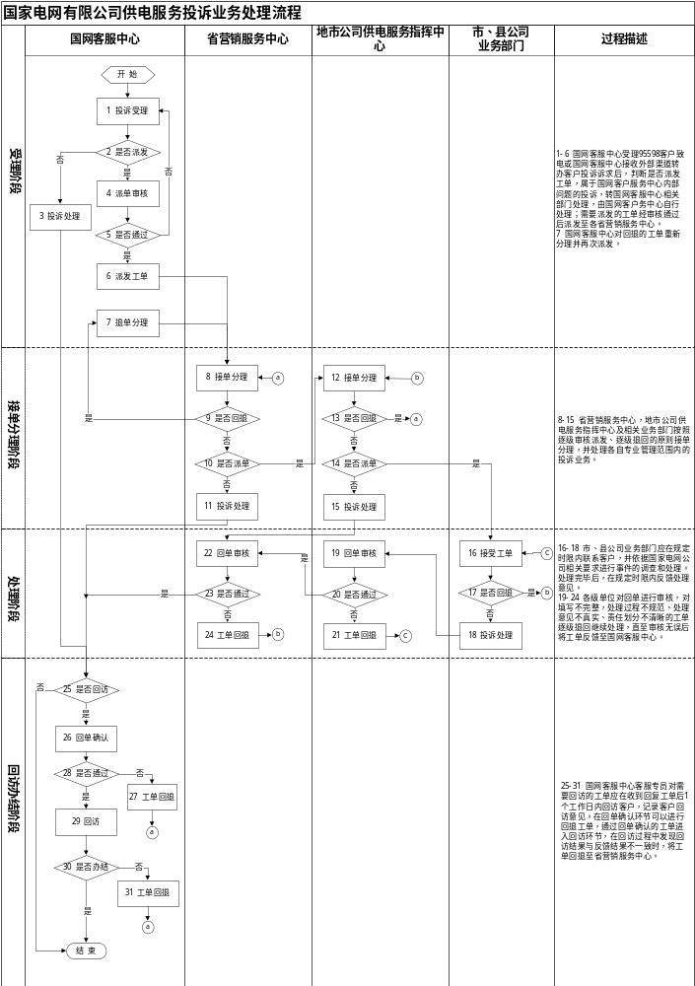
附图1-1：国家电网有限公司供电服务投诉业务处理流程
国家电网有限公司95598充电业务投诉
处理流程
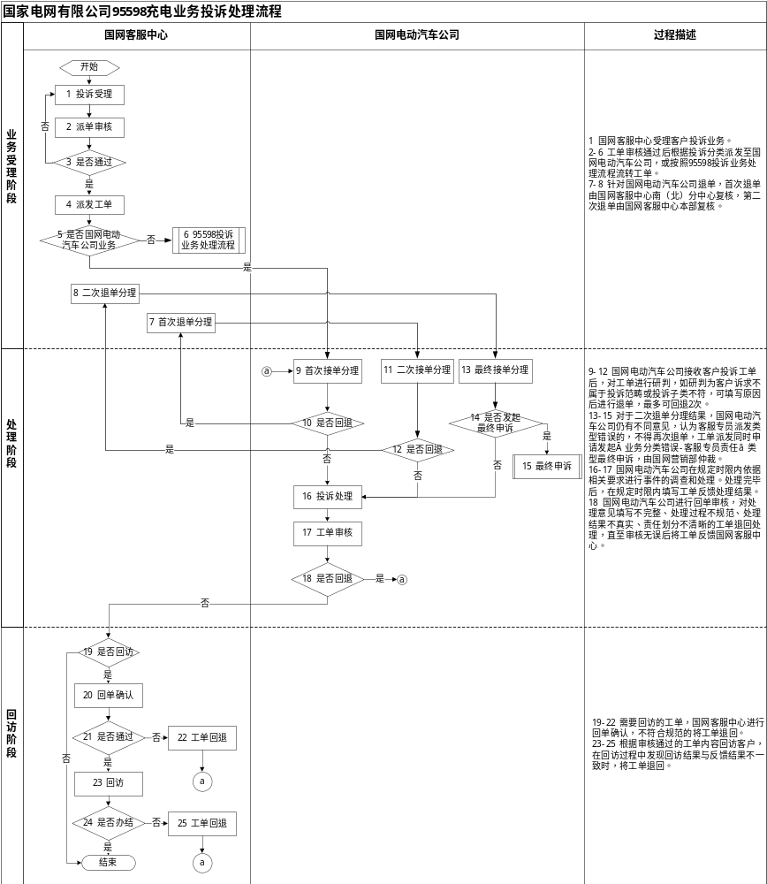
附图1-2：国家电网有限公司95598充电业务投诉处理流程

附件2

国家电网有限公司95598一般诉求
业务处理规范

- 一般诉求定义
一般诉求业务是指客户通过95598电话、95598网站、在线服务、微信公众号等渠道反映以及12398、公司巡视办及营销服务舆情转办的举报（行风问题线索移交）、意见（建议）、业务申请、查询咨询诉求业务。
- 一般诉求分类
- 举报（行风问题线索移交）是指客户对供电企业内部存在的徇私舞弊、吃拿卡要等行为或外部人员存在的窃电、破坏和偷窃电力设施等违法行为进行检举的诉求业务，主要包括行风问题线索移交、窃电、违约用电、破坏和偷盗电力设施等。
- 意见（建议）是指客户对供电企业在供电服务、供电业务、停送电问题、供电质量问题、电网建设、充电服务、充电设施建设等方面存在意见或建议而提出的诉求业务。
- 业务申请是指客户向供电企业提出业务办理申请，或需协助、配合开展现场服务的诉求业务。主要包括新装增容及用电变更申请、用电信息变更、用电异常核实等。
- 查询咨询是指客户对各类供电服务信息、业务办理情况、电力常识等问题的自助查询及业务询问，对供电企业在供电服务等方面提出的表扬，以及通过线上渠道申请办理的业扩报装、用电变更等诉求业务。
- 一般诉求受理
- 举报（行风问题线索移交）
1.国网客服中心应在客户挂断电话后20分钟内，详细记录客户信息、举报内容、联系方式、是否要求回访等信息，选择举报类型与处理单位，并尊重举报人匿名、保密要求，生成举报业务工单，派发至市、县供电服务指挥中心、国网电动汽车公司。（流程见附图2-1、2-2）
2.12398、公司巡视办转办、营销服务舆情中的举报（行风问题线索移交）诉求，分别由省（市）公司、国网客服中心在接到后20分钟内完成工单录入（具体要求按照电话受理规范执行）。
3.涉及党风廉政建设方面的行风问题举报，国网客服中心应按时移交驻公司纪检监察组处理（流程见附图2-3）。
- 意见（建议）
1.国网客服中心应详细记录客户信息、意见（建议）内容、联系方式、是否要求回访等信息，选择意见（建议）类型与处理单位，并尊重客户匿名、保密要求，20分钟内派发意见（建议）业务工单至各省营销服务中心、国网电动汽车公司、国网电商公司（流程见附图2-4、2-5）。
2.12398、公司巡视办转办、营销服务舆情中的意见（建议）诉求，分别由省（市）公司、国网客服中心在接到后20分钟内完成工单录入（具体要求参照电话受理规范执行）。
- 业务申请
国网客服中心受理客户业务申请后，应详细记录客户信息、反映内容、联系方式、是否需要回访等信息，根据客户反映的内容，准确选择业务类型与处理单位，生成业务申请工单。客户挂断电话后20分钟内完成工单审核，并派发至市、县供电服务指挥中心，省电动汽车地市分支机构、国网电商公司（流程见附图2-6、2-7）。
- 查询咨询
1.信息查询
国网客服中心通过95598电话智能客服、95598网站、在线服务等自助查询方式向客户提供信息查询服务。
2.客户咨询
国网客服中心、省营销服务中心（设有少数民族坐席的）受理客户咨询或国网客服中心接收到外部渠道转办的客户咨询后，应详细记录客户信息、咨询内容、联系方式、是否需要回复等信息。通过知识库、用户基本信息、停送电信息、业务工单查询咨询等，能直接答复的，应直接答复办结工单；不能直接答复的，详细记录客户诉求，准确选择查询咨询类型与处理单位，客户挂断电话后20分钟内派发至市、县供电服务指挥中心，省电动汽车地市分支机构、国网电商公司（流程见附图2-8、2-9）。
客户查询咨询用电信息时，国网客服中心应通过开放式问题与客户核对客户户名、客户编号、用电地址等客户档案信息，在核实客户身份后方可向客户提供查询咨询服务。
对于客户反映供电企业员工因社会行为违法违规等与供用电业务无关的诉求，客服专员应尽量安抚客户，使用规范话术引导客户通过合法渠道反映并办结。
3.表扬
国网客服中心受理客户表扬或接收到外部渠道转办的客户表扬后，应详细记录客户信息、反映内容、联系方式等信息，准确选择业务类型与处理部门，客户挂断电话后或接到外部渠道转办诉求后20分钟内派发至市、县供电服务指挥中心，省电动汽车地市分支机构、国网电商公司。
4.线上办电审核
国网客服中心在接到办电申请后，5分钟内审核办电申请资料，因信息不完整、资料不清晰等原因，审核不通过的线上办电申请，应填写不通过原因，回退至客户申请环节。审核通过的线上办电申请，派发至相应供电所或营业厅（流程见附图2-10）。
- 对国网电动汽车公司、省电动汽车地市分支机构、国网电商公司、省营销服务中心及市、县供电服务指挥中心回退的一般诉求工单，国网客服中心应核对受理信息，60分钟内办结或重新派发。
- 接单分理
- 国网电动汽车公司、省电动汽车地市分支机构、国网电商公司、省营销服务中心及县供电服务指挥中心，接收工单后，需在24小时内联系客户或处理的工单，应在2小时内，完成接单转派或退单；其他的工单，应在2个工作小时内，完成接单转派或退单。如可直接处理，按照业务处理时限要求完成。
- 供电所、营业厅在接到线上办电工单后，应在2个工作小时内，完成接单转派或退单，如可直接处理，按照业务处理时限要求完成。
- 符合以下条件的，工单接收单位应将工单回退至派发单位，重新派发或向客户解释说明，办结工单：
  - 非本单位区域内的业务，应注明其可能所属的供电区域后退单。
  - 国网客服中心记录的客户信息有误或核心内容缺失，接单部门无法处理的。
  - 业务类别及子类选择错误。
  - 知识库中的知识点、重要服务事项报备可正确解答客户诉求，且客户无异议的。
- 一般诉求处理
业务处理部门在接到客户一般诉求后，在如下时限内按要求开展调查处理，并完成工单反馈。
1.举报（行风问题线索移交）、意见（建议）工单9个工作日处理并回复工单。
2.业务办理各子类业务工单处理时限要求：
    - 已结清欠费的复电登记业务24小时内为客户恢复送电，送电后1个工作日内回复工单。
    - 电器损坏业务24小时内到达现场核查，业务处理完毕后1个工作日内回复工单。
    - 办电预受理业务1个工作日内核实并回复工单。
    - 服务平台系统异常业务3个工作日内核实并回复工单。其中95598网站、在线服务等系统异常客户诉求，首派至国网客服中心，经研判需由省公司协助处理的，应在受理客户诉求后1个工作日内转派至省公司，省公司在1个工作日内处理并回复。
    - 电能表异常、电表数据异常、校验电表业务5个工作日内处理并回复工单。
    - 其他业务申请类工单5个工作日内处理完毕并回复工单。
3.查询咨询（信息查询、客户咨询、表扬、线上办电审核）业务处理时限要求：
    - 客户咨询：2个工作日内处理并回复工单。
    - 表扬：4个工作日内核实。
    - 线上办电审核：根据客户办电类型在规定时间内处理并回复工单。
- 回单审核
国网电动汽车公司，国网电商公司，省营销服务中心，地市、县公司对回单质量进行审核，发现工单回复内容存在以下问题的，应将工单回退至处理部门再次处理：
  - 未对客户提出的诉求进行答复或答复不全面、表述不清楚、逻辑不对应的。
  - 未向客户沟通解释处理结果的（除匿名、保密工单外）。
  - 应提供而未提供相关诉求处理依据的。
  - 承办部门回复内容明显违背公司相关规定。
  - 其他经审核应回退的。
- 工单回复（回访）
- 国网客服中心对于接收的举报（行风问题线索移交）、意见（建议）、业务办理、查询咨询（业务询问、线上办电审核）工单，除客户明确提出不需回复（回访）、匿名、外部渠道转办诉求中无联系方式的工单外，应在收到工单反馈结果后1个工作日内开展工单的回复（回访）工作，并如实记录客户意见和满意度评价。
- 针对不认可国家及公司政策、已进入司法程序、无明确用电诉求要求领导联系等诉求，处理单位可在回单时标记【无理诉求客户】，此类工单仅开展一次短信回访；客户主叫号码为网络虚拟号的工单，仅开展一次短信回访。
- 国网客服中心在回复（回访）过程中，对工单填写存在不规范、回复结果未对客户诉求逐一答复、回复结果违反有关政策法规、工单填写内容与回复（回访）客户结果不一致，且基层单位未提供有效证明材料或客户对证明材料有异议的，客户要求合理的，填写退单原因及依据后将工单回退至工单提交部门。
- 工单催办
  - 国网客服中心受理客户催办诉求后，10分钟内派发催办工单，催办工单流程与被催办工单一致。省营销服务中心、地市公司供电服务指挥中心、国网电动汽车公司、省电动汽车地市分支机构、国网电商公司在工作日10分钟内完成接单转派处理。
  - 客户再次来电要求补充相关资料，需详细记录并派发催办工单。催办次数原则上不超过2次，对于存在服务风险的，按照客户诉求派发催办工单。
  - 客户催办时提出新的诉求，派发相应业务类型工单。
  - 客户通过95598网站、在线服务等渠道提交的线上办电申请，国网客服中心在该项业务处理时限到期前2个工作日，自动生成催办工单，直接派发至供电所或营业厅。

国家电网有限公司95598举报业务处理流程
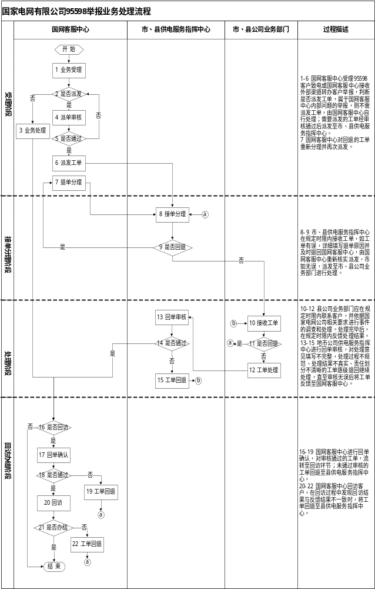
附图2-1：国家电网有限公司95598举报业务处理流程
国家电网有限公司95598充电业务举报
处理流程
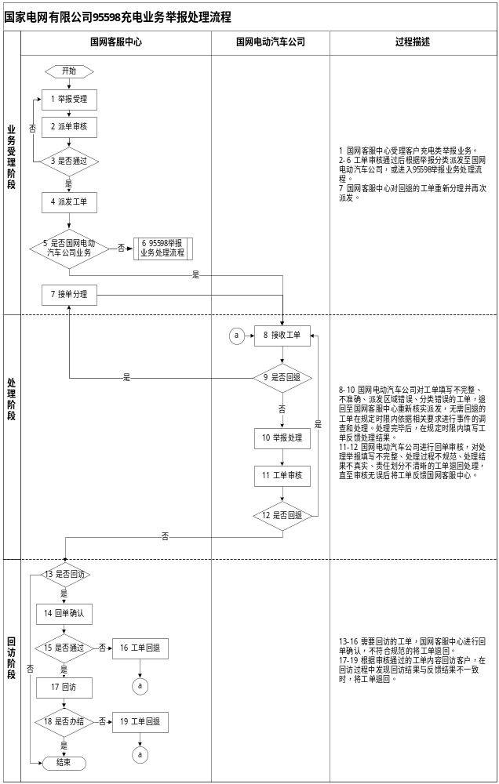
附图2-2：国家电网有限公司95598充电业务举报处理流程

国家电网有限公司举报（行风问题线索移交）

业务处理流程
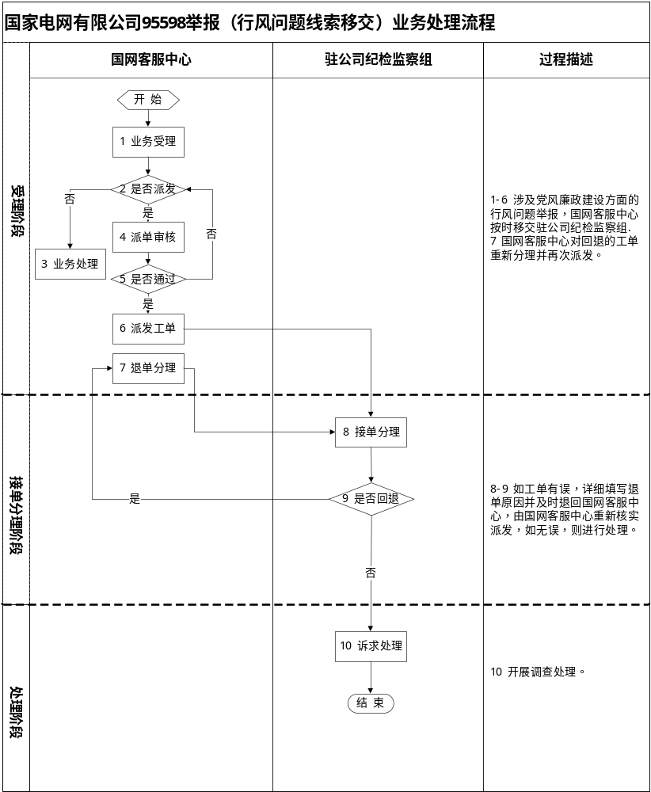
附图2-3：国家电网有限公司举报（行风问题线索移交）业务处理流程

国家电网有限公司95598意见（建议）
业务处理流程
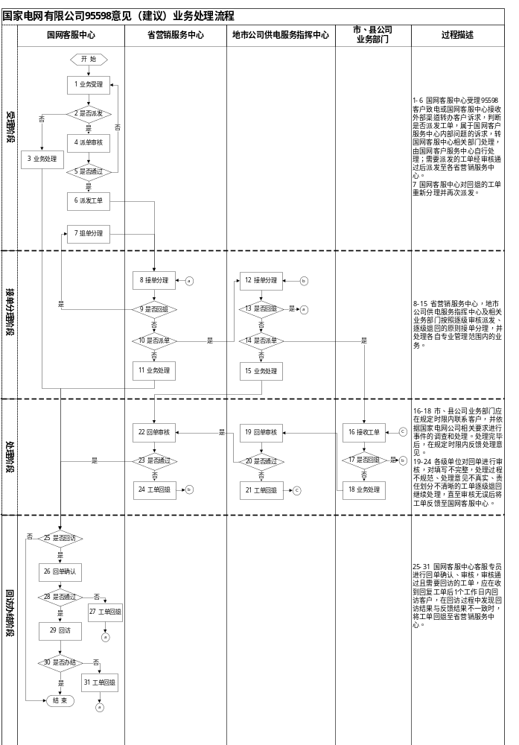
附图2-4：国家电网有限公司95598意见（建议）业务处理流程
国家电网有限公司95598充电及电e宝业务
意见（建议）处理流程
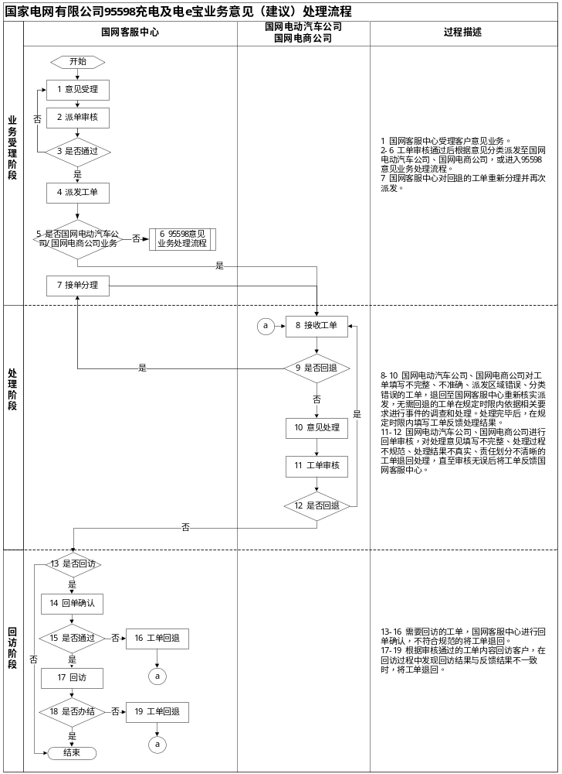
附图2-5：国家电网有限公司95598充电及电e宝业务意见（建议）处理流程

国家电网有限公司95598业务申请
处理流程
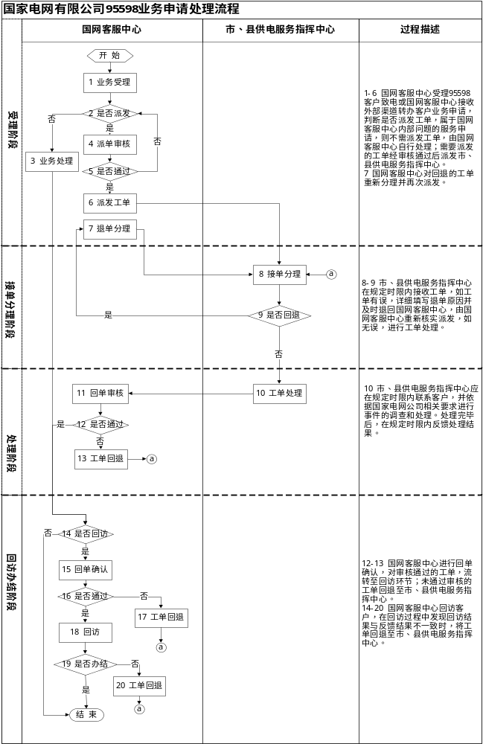
附图2-6：国家电网有限公司95598业务申请处理流程
国家电网有限公司95598充电及电e宝
业务申请处理流程
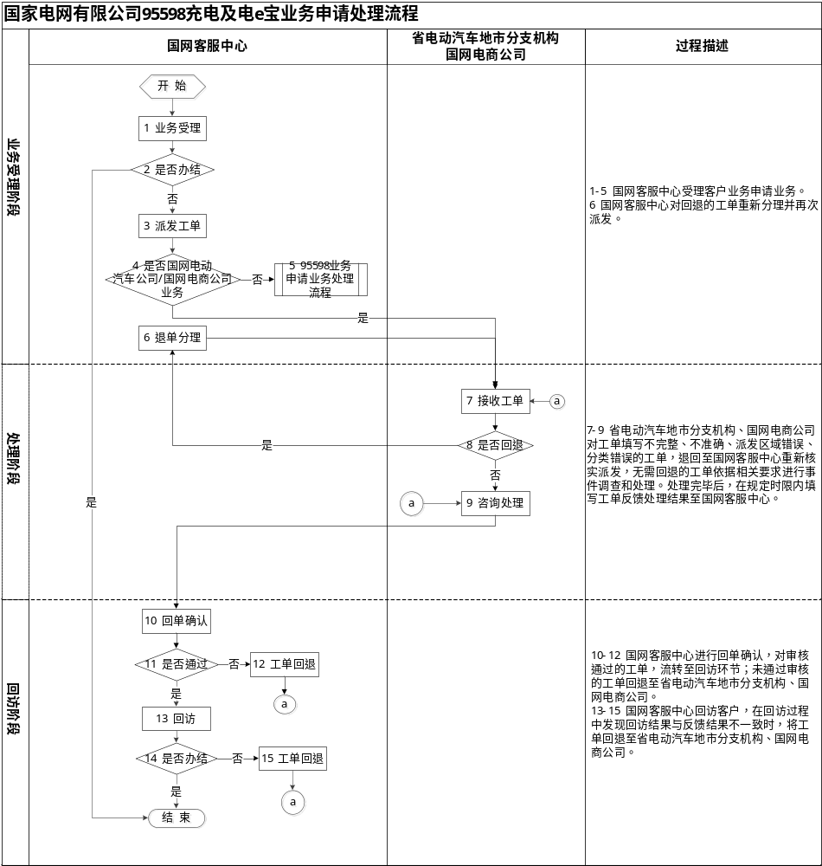
附图2-7：国家电网有限公司95598充电及电e宝业务申请处理流程

国家电网有限公司95598查询咨询

业务处理流程
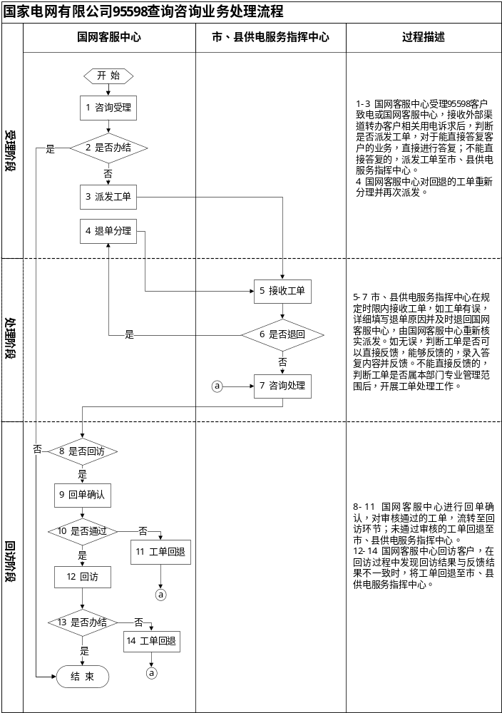
附图2-8：国家电网有限公司95598查询咨询业务处理流程

国家电网有限公司95598充电及电e宝业务

查询咨询处理流程
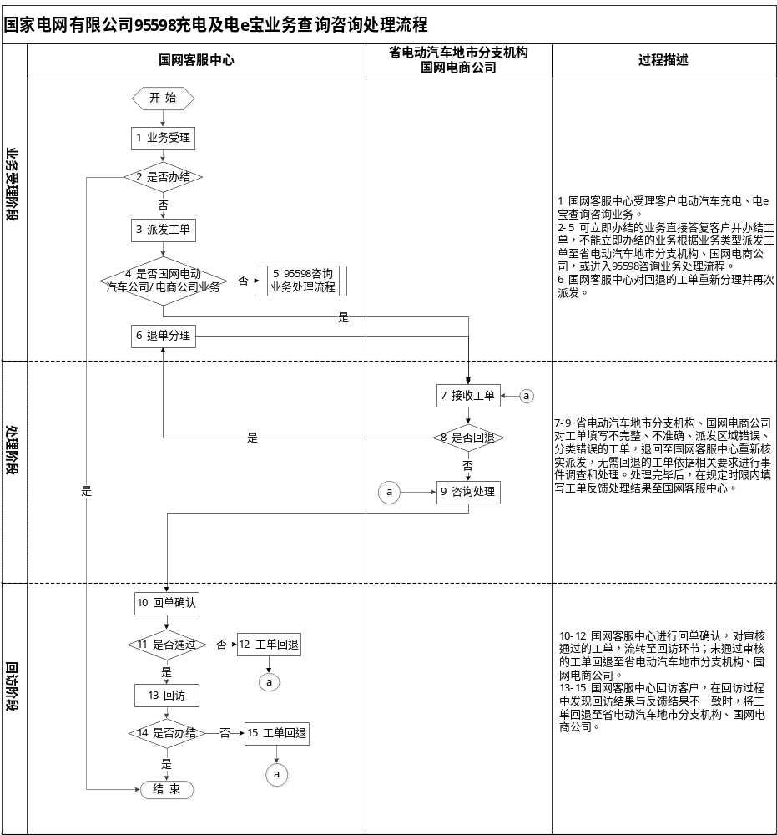
附图2-9：国家电网有限公司95598充电及电e宝业务查询咨询处理流程

国家电网有限公司95598线上办电审核
业务处理流程
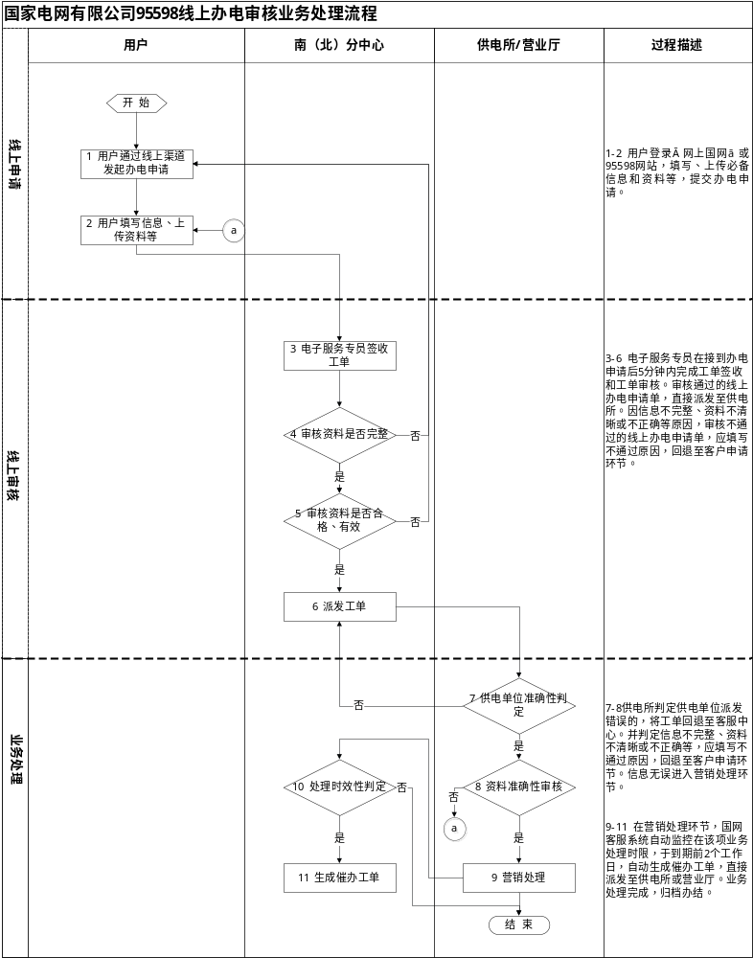附图2-10：国家电网有限公司95598线上办电审核业务处理流程

附件3

国家电网有限公司95598故障报修
业务处理规范

- 故障报修定义
故障报修业务是指客户通过95598电话、95598网站、在线服务、微信公众号等渠道反映的故障停电、电能质量、充电设施故障或存在安全隐患须紧急处理的电力设施故障诉求业务。
- 故障报修类型
故障报修类型分为高压故障、低压故障、电能质量故障、非电力故障、计量故障、充电设施故障六类。
- 高压故障是指电力系统中高压电气设备（电压等级在1千伏以上者）的故障，主要包括高压线路、高压变电设备故障等。
- 低压故障是指电力系统低压电气设备（电压等级在1千伏及以下者）的故障，主要包括低压线路、进户装置、低压公共设备等。
- 电能质量故障是指由于供电电压偏差或波动导致用电设备无法正常工作的故障，主要包括电压高、电压低、电压波动等。
- 非电力故障是指供电企业产权的供电设施损坏但暂时不影响运行、非供电企业产权的电力设备设施发生故障、非电力设施发生故障等情况，主要包括客户误报、紧急消缺、第三方资产（非电力设施）、客户内部故障等。
- 计量故障是指计量设备、用电采集设备故障，主要包括高压计量设备、低压计量设备、用电信息采集设备故障等。
- 充电设施故障是指充电设施无法正常使用或存在安全隐患等情况，主要包括充电桩故障、设备损坏等。
- 故障报修分级
根据客户报修故障的重要程度、停电影响范围、危害程度等将故障报修业务分为紧急、一般两个等级。
- 符合下列情形之一的，为紧急故障报修：
  - 已经或可能引发人身伤亡的电力设施安全隐患或故障。
  - 已经或可能引发人员密集公共场所秩序混乱的电力设施安全隐患或故障。
  - 已经或可能引发严重环境污染的电力设施安全隐患或故障。
  - 已经或可能对高危及重要客户造成重大损失或影响安全、可靠供电的电力设施安全隐患或故障。
  - 重要活动电力保障期间发生影响安全、可靠供电的电力设施安全隐患或故障。
  - 已经或可能在经济上造成较大损失的电力设施安全隐患或故障。
  - 已经或可能引发服务舆情风险的电力设施安全隐患或故障。
- 一般故障报修：除紧急故障报修外的故障报修。
- 故障报修运行模式
国网客服中心受理客户故障报修业务后，直接派单至地市、县公司供电服务指挥中心（配网调控中心）配网抢修指挥班组。由配网抢修指挥班组开展接单、故障研判、抢修派单和审核等工作，针对报修客户、台区与抢修处理人员所在班组对应关系明确的，应利用系统自动派单。具备远程终端或手持终端的单位，由抢修人员运用智能化手段自动上传到达现场时间及故障恢复时间和现场勘查图像后，进行点选回单，配网抢修指挥班组审核后完成提交归档；不具备远程终端或手持终端的单位，暂由配网抢修指挥班组完成全点选回单、回复工作。国网客服中心根据报修工单的回复内容，回访客户（流程见附图3-1）。
国网客服中心派发充电设施报修业务后，由系统自动识别派发至相应省电动汽车公司地市分支机构，开展接单、故障研判、抢修处理及回复等工作。具备远程终端或手持终端的单位由抢修人员回复故障报修工单，抢修处理部门审核后完成全点选回单、回复工作；不具备远程终端或手持终端的单位，暂由抢修处理部门完成全点选回单、回复工作。国网客服中心根据报修工单的回复内容，回访客户（流程见附图3-2）。
- 故障报修业务流程
- 故障报修受理
1.国网客服中心受理客户故障报修、紧急非抢修类业务，应详细记录客户故障报修的用电地址（充电站地址）、客户姓名、客户编号（充电设备编号、充电卡号等）、联系方式、故障现象、客户感知等信息。
2.国网客服中心受理客户故障报修时，对可根据用电信息采集信息、停电信息及分析到户信息、充电设施停用状态信息答复的，详细记录客户信息后办结；对可确定是客户内部故障的，建议客户联系产权单位、物业或有资质的施工单位处理，详细记录客户信息后办结；对可确定是充电设施假性故障的，帮助客户排查解决，详细记录客户信息后办结；对客户多次以故障报修名义拨打电话，但实际现场无故障，构成公司资源占用、恶意骚扰的，经属地核实确认并提供有效证据后办结。
- 工单派发
1.客户挂断电话或会话结束后2分钟内，客服专员应根据客户的诉求及故障分级标准选择故障报修等级，生成故障报修工单。
2.对回退的工单，派发单位应在回退后3分钟内重新核对受理信息并再次派发。
- 工单接收
1.地市、县公司配网抢修指挥班组、省电动汽车公司地市分支机构应在国网客服中心派发工单后3分钟内完成接单或退单，接单后应及时对故障报修工单进行故障研判和抢修派单。对于工单派发错误及信息不全等影响故障研判及抢修派单的情况，要及时将工单回退。
2.省电动汽车公司接到省电动汽车公司地市分支机构回退工单后3分钟内完成重新派单或退单，符合退单条件的工单退回国网客服中心，核实后重新派单。
- 故障报修处理
1.抢修人员接到地市、县公司配网抢修指挥班组派单后，对于非本单位职责范围或信息不全影响抢修工作的工单应及时反馈地市、县公司配网抢修指挥班组，地市、县公司配网抢修指挥班组在工单到达后3分钟内，将工单回退至派发单位并详细注明退单原因。
2.抢修人员在处理客户故障报修业务时，应及时联系客户，并做好现场与客户的沟通解释工作。
3.抢修人员到达故障现场时限应符合：城区范围一般为45分钟，农村地区一般为90分钟，特殊边远地区一般为120分钟。抢修到达现场后恢复供电平均时限应符合：城区范围一般为3小时，农村地区一般为4小时。具备远程终端或手持终端的单位，抢修人员到达故障现场后5分钟内，运用智能化手段自动上传到达现场时间，抢修完毕后5分钟内上传故障恢复时间，并点选回单，由配网抢修指挥班组30分钟内完成审核提交；不具备远程终端或手持终端的单位，抢修人员到达故障现场后5分钟内向本单位配网抢修指挥班组反馈，暂由配网抢修指挥班组在5分钟内，将到达现场时间录入系统，抢修完毕后5分钟内抢修人员向本单位配网抢修指挥班组反馈结果，暂由配网抢修指挥班组在30分钟内完成全点选回单。国网客服中心应在接到回复工单后24小时内回访客户。
4.充电设施故障抢修人员到达故障现场时限应符合：紧急故障抢修人员到达故障现场时间城区一般为45分钟，高速公路及远郊一般为90分钟，特殊偏远地区一般为2小时，故障处理时间一般为90分钟；一般故障抢修人员到达故障现场时间城区一般为90分钟，高速公路及远郊一般为2小时，特殊偏远地区一般为4小时，故障处理时间一般为180分钟。抢修人员到达故障现场后5分钟内运用智能化手段将到达现场时间录入系统，抢修完毕后5分钟内上传故障恢复时间，抢修人员向本单位反馈结果并30分钟内完成填单、回单工作。国网客服中心应在接到回复工单后24小时内回访客户。
5.抢修人员应按照故障分级，优先处理紧急故障，如实向上级部门汇报抢修进展情况，直至故障处理完毕。预计当日不能修复完毕的紧急故障，应及时向本单位配网抢修指挥班组报告；属于充电设施故障的，应及时办理停运手续并在现场张贴故障告示。
6.抢修人员在到达故障现场确认故障点后20分钟内，向本单位配网抢修指挥班组报告预计修复送电时间，并实时更新，抢修时间超过4小时的，每2小时向本单位配网抢修指挥班组报告故障处理进展情况；其余的短时故障抢修，抢修人员汇报预计恢复时间。影响客户用电的故障未修复（除客户产权外）不得回单。
7.低压单相计量装置类故障（窃电、违约用电等除外），由抢修人员先行换表复电，营销人员事后进行计量加封及电费追补等后续工作。
8.35千伏及以上电压等级故障，按照职责分工转相关单位处理，故障修复后，由本单位配网抢修指挥班组完成工单回复工作。
9.现场故障抢修工作处理完毕后还需开展后续工作的应正常回单，并及时联系有关部门开展后续处理工作。
10.对无需到达现场抢修的非故障停电，应及时移交给相关部门处理，并由责任部门在45分钟内与客户联系，做好客户沟通解释工作；对于不需要到达现场即可解决的问题，与客户沟通好后回复工单。
11.抢修人员到达现场后，发现由于电力运行事故导致客户家用电器损坏的，抢修人员应做好相关证据的收集及存档工作，并及时转相关部门处理。
- 工单回复（回访）

1.国网客服中心负责故障报修的回访工作，原则上派发工单应实现百分百回复（回访），如实记录客户意见和满意度评价，除客户明确提出不需回访的，应在接到工单回复结果后，24小时内完成（回复）回访工作。

2.回访时，遇客户表述情况与工单反馈结果不符，且抢修处理部门未提供有力证据、实际未恢复送电、工单填写不规范等情况时，应将工单回退，回退时应注明退单原因。

3.由于客户原因导致回访不成功的，国网客服中心回访工作应满足：不少于3次回访，每次回访时间间隔不小于2小时。3次回访失败应写明原因，并办结工单。

4.原则上每日12:00至14:00及21:00至次日8:00期间不得开展客户回复（回访），客服专员在回访客户前应熟悉工单的回复内容及附件，将核心业务内容回访客户，不得通过阅读基层单位工单“回复内容”的方式回访客户。

5.如客户确认知晓故障点为其内部资产或第三方资产的，回访满意度默认为不评价。

6.回单中标记【无理诉求客户】及客户主叫号码为网络虚拟号的工单，仅开展一次短信回访。
- 工单合并
1.故障报修工单流转的各个环节均可以进行工单合并，合并后形成主、副工单。
2.同一故障点引起的客户报修可以进行工单合并。在进行合并操作时，要经过核实、查证，不得随意合并工单。对不同语种工单不得进行合并操作。
3.合并后的故障报修工单处理完毕后，主、副工单均需回访。
- 工单归档
国网客服中心应在回访结束后24小时内完成归档工作。
- 工单回退
1.符合以下条件的，工单接收单位应将工单回退至派发单位，重新派发：
    - 供电单位、供电区域、充电设施产权单位或抢修职责范围派发错误。
    - 通过知识库可以确定工单类别，但工单类别选择错误。
    - 因工单内容派发区域、业务类型、客户联系方式等信息错误、缺失或无客户有效信息，导致接单部门无法根据工单内容进行处理。
    - 对系统中已标识欠费停电、违约停电、窃电停电或已发布计划停电、临时停电等信息，但客服专员未经核实即派发的。
2.故障停送电信息发布10分钟内派发的工单，可进行工单合并，但不可回退至工单派发单位。
3.故障报修业务退单应详细注明退单原因，包括正确工单分类、知识库中参照内容、需要补充填写的内容、停电信息编号（生产类停送电信息必填），以便接单部门及时更正。

（九）工单催办
1.国网客服中心受理客户催办诉求后应关联被催办工单，10分钟内派发工单，催办工单流程与被催办工单一致。
2.客户催办时，国网客服中心做好解释工作，争取客户理解，催办工单派发时间间隔应在5分钟及以上，对于存在舆情风险的，需按照客户诉求派发催办工单。
3.客户再次来电要求补充相关资料等信息的，需将补充内容详细记录并生成催办工单派发。

国家电网有限公司95598故障报修业务处理流程
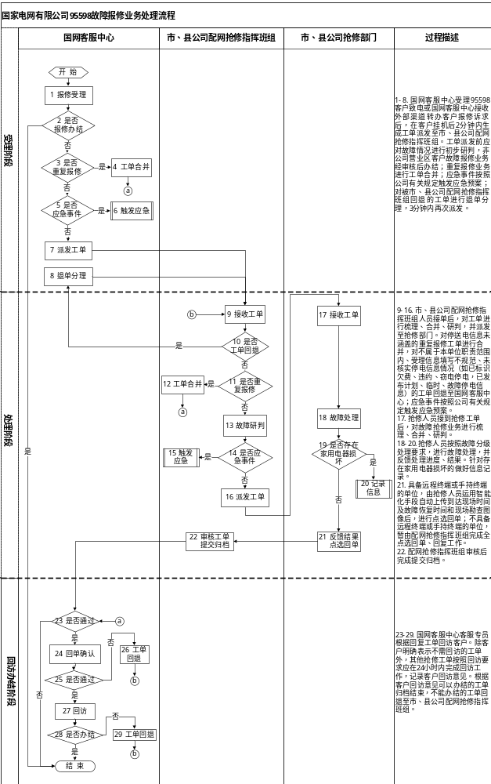
附图3-1：国家电网有限公司95598故障报修业务处理流程
国家电网有限公司95598充电业务
故障报修处理流程
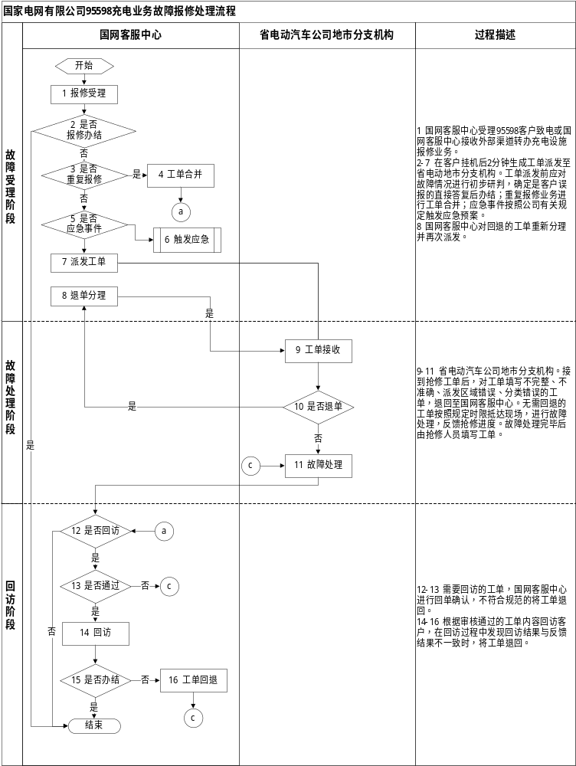
附图3-2：国家电网有限公司95598充电业务故障报修处理流程

附件4

国家电网有限公司95598重要服务事项
报备管理规范

- 重要服务事项定义
重要服务事项是指在供用电过程中，因不可抗力、配合政府工作、系统改造升级、新业务或重点业务推广等原因，可能给客户用电带来影响的事项，或因客户不合理诉求可能给供电服务工作造成影响的事项。
- 重要服务事项报备范围
- 配合军事机构、司法机关、县级及以上政府机构工作，需要采取停限电或限制接电等措施影响供电服务的事项。包括安全维稳、拆迁改造、污染治理、产业结构调整、非法生产治理、紧急避险，以及地市级及以上政府批准执行的有序用电（需求侧响应）限电等。
- 因系统升级、改造无法为客户提供正常服务，对供电服务造成较大影响的事项。包括营销业务应用系统、“网上国网”、网上营业厅、充电设施大面积离线、“e充电”APP异常等面向客户服务的平台及第三方支付平台。
- 因地震、泥石流、洪水灾害、龙卷风、山体滑坡，以及经县级及以上气象台、政府机关部门发布的符合应用级别的预警恶劣天气造成较大范围停电、供电营业厅或第三方服务网点等服务中断，对供电服务有较大影响的事项（预警恶劣天气类型见附表4-1）。
- 供电公司确已按相关规定答复处理，但客户诉求仍超出国家有关规定的，对供电服务有较大影响的最终答复事项。包括青苗赔偿（含占地赔偿、线下树苗砍伐）、停电损失、家电赔偿、建筑物（构筑物）损坏引发经济纠纷，或充电过程中发生的车辆及财物赔偿；因触电、电力施工、电力设施安全隐患等引发的伤残或死亡事件；因醉酒、精神异常、限制民事行为能力的人提出无理要求；因供电公司电力设施（如杆塔、线路、变压器、计量装置、分支箱、充电桩等）的安装位置、安全距离、噪音、计量装置校验结果和电磁辐射引发纠纷，非供电公司产权设备引发纠纷。
- 因私人问题引起的经济纠纷、个人恩怨、用户不满司法判决或处罚结果，可能引起的恶意投诉事项。
- 因推广“煤改电”、“三供一业”、“光伏扶贫”等新业务或省公司、市政府及以上统推项目和重点工作（含省公司已批复的线路及台区改造工程项目），可能引起的供电服务投诉事项；对供电服务有较大影响的公共卫生事件等事项。
- 报备流程
- 发起
1.地市、县公司范围内的重要服务事项由地市公司在系统中发起并流转至省营销服务中心审核。第（三）类自然灾害报备，由地市、县公司直接发布应用。
2.省公司范围内的重要服务事项原则上由省营销服务中心负责发起。
3.国网电动汽车公司范围内的重要服务事项由国网电动汽车公司自行发起、审核。
- 省营销服务中心审核
省营销服务中心负责本省（一）、（二）、（四）、（五）、（六）类重要服务事项审核，对不符合报备管理规定的，回退至属地单位或部门；对符合管理规定的，提交省公司专业管理部门审核。
- 省公司专业管理部门审核
省公司营销部、设备部、建设部等专业管理部门负责本省（一）、（二）、（四）、（五）、（六）类重要服务事项审核，对不符合报备管理规定的，回退至省营销服务中心；符合管理规定的发布使用。
- 发布
通过审核的重要服务事项，在95598业务支持系统界面上发布并滚动显示，全流程实行线上痕迹管理。
- 使用
1.国网客服中心内部要做好《国家电网有限公司95598重要服务事项报备管理规范》的宣贯，报备的重要服务事项与客服专员填写的客户编号、联系电话或客户地址相关联，精确至市（县）级，并在业务受理页面警示提醒。
2.国网客服中心对使用重要服务事项答复的工单进行标记，每月对各单位重要服务事项报备和使用效果情况统计分析后报国网营销部。
3.客服专员应比对客户诉求和相关单位报备的重要服务事项，及时做好客户解释工作。
4.当客户诉求与报备范围（一）到（三）的重要服务事项对应时，应按以下标准派单：
    - 符合报备范围的，做好客户服务解释工作并以查询咨询工单办结，不再派发新工单。
    - 客户对报备重要服务事项答复内容不认可的，原则上以查询咨询工单办结。
    - 客户诉求超出重要服务事项报备范围的，按相应业务分类标准派单。
5.当客户诉求与报备范围（四）的重要服务事项对应时，符合报备范围的，做好客户服务解释工作并以查询咨询工单办结，不再派发新工单。超出报备范围的，客户反映投诉诉求时，派发意见（建议）工单；反映其他诉求时，按相应业务分类标准派单。
6.当客户诉求与报备范围（五）至（六）的重要服务事项对应时，符合报备范围的，不派发投诉工单，按照客户诉求降级派发意见（建议）工单；不涉及投诉工单，原则上以查询咨询工单办结。超出报备范围的，按相应业务分类标准派单。
7.对于配合军事机构、司法机关、县级及以上政府机构工作，采取停限电或限制接电等措施影响供电服务的重要服务事项报备，报备的事件发生时间根据军事机构、司法机关、政府支撑材料中工作开展的具体时间确定，无工作开展具体时间的，以支撑材料落款时间为事件发生时间。
8.对于经县级及以上气象台、县级政府部门发布符合应用级别的预警恶劣天气的紧急重要服务事项报备，由发起单位选择预警中预计恶劣天气开始后24小时内的任一时点为应用时限开始时点，按不同预警级别执行应用时限。
- 下线
针对已结束的报备事项，系统按照截止有效时限自动完成报备下线。
- 重要服务事项报备内容
（一）重要服务事项报备内容应包括：申请单位、申报区域、事件类型、事件发生时间、影响结束时间、申请人联系方式、上报内容、应对话术及相关支撑附件。客户资料颗粒度应尽量细化，包括受影响客户名称、联系方式、详细地址（小区、街道或村）、户号、设备编号等信息，营配数据融合完成的单位，应通过系统推送客户资料。
（二）报备内容中应简述问题处理过程，如起因、事件发展过程、联系客户处理结果等。
（三）报备内容中应包含国网客服中心受理客户诉求时的参考话术，采用一问一答的形式，问答需涵盖报备事项要点，答复用语文明规范。
（四）附件提供的相关支撑材料应包括重要服务事项的相关证明文件或照片。
（五）报备的起止时间必须准确，时间跨度原则上不应超过3个月，其中最终答复事项不超过6个月，超过需再次报备。
（六）重要服务事项报备起止时间原则上应精确至小时。
（七）对可能影响的投诉场景，应在系统内正确勾选对应的投诉业务子类。
- 其他要求
- 各级审核单位应在2个工作日内完成重要服务事项报备的审核工作。报备范围（一）中的有序用电（需求侧响应）限电，以及报备范围（二）的重要服务事项，在非工作时间可先通过线上渠道进行预审核，在上班后第1个工作日内完成线上报备。
- 省营销服务中心、国网电动汽车公司应严格审核报备事项及材料质量，确保报备事项客观真实、资料准确详实。
- 国网客服中心客服专员根据报备材料答复客户，造成的不满意评价和对内投诉可剔除。
- 国网客服中心对所有使用报备事项受理的工单须在系统中标记并100%质检，国网营销部将进行抽查。
- 国网客服中心应开展重要服务事项报备质量监督，对于报备事项不符合规范要求的，在系统中标记“不合格”并停止使用。
- 国网营销部对各单位报备情况开展不定期抽查，经查存在弄虚作假行为的，暂停报备1-3个月。
- 各省公司加强对重要服务事项报备及使用情况分析和管控，对应用重要服务事项的工单逐一进行跟踪。

- 重要服务事项报备支撑材料提供要求表
类别 | 报备事项 | 材料提供单位级别 | 材料要求
第一类报备 | 安全维稳、拆迁改造、污染治理、产业结构调整、非法生产治理、紧急避险 | 军事机构、司法机关、县级及以上人民政府（街道办事处）、电力管理部门、安全生产监督管理部门、消防部门、法律法规规定的其他行政主体。（行政机关以外的各类办公室、委员会、领导小组、指挥部等临时性、协调性机构，需法律法规授权）。 | 1.支撑材料须为军事机构、司法机关、政府提供的配合停电的盖章决定、通知、函等（紧急避险在特殊紧急情况下，停电通知采用非书面形式的，需提供停电决定主体通知的录音、短信、微信等证据，并在停电决定主体补发书面停电通知或出具书面情况说明后1个工作日内在系统中补录）。  2.军事机构、司法机关、政府提供的配合停电的盖章决定、通知、函等需有停电对象的名称（姓名）、用电地址、停电时间或期限、停电的事由和规范性依据。  3.（除紧急避险外）影响范围需录入客户明细（户名、户号、地址）。
第一类报备 | 有序用电（需求侧响应）限电 | 地市级及以上政府部门 | 需提供地市级及以上政府部门发布的有序用电（需求侧响应）方案、地市级供电单位或政府部门启动有序用电（需求侧响应）的通知、影响客户明细（户名、户号、地址）
第二类报备 | 系统升级、改造 | 省公司及以上（原则上每月不超过2次）
第三类报备 | 地震、泥石流、洪水灾害、龙卷风、山体滑坡 | 乡镇级及以上政府 | 事发后的政府通报
第三类报备 | 红色预警 | 区县级及以上气象台、区县级政府部门
第三类报备 | 其他恶劣天气预警应用级别 | 区县级及以上气象台、区县级政府部门
第四类报备 | 青苗赔偿（含占地赔偿、线下树苗砍伐）、停电损失、家电赔偿、建筑物（构筑物）损坏引发经济纠纷、充电过程中发生的车辆及财物赔偿 | 村委会、街道办及以上政府机构，保险公司，有资质的鉴定机构 | 需提供影响客户明细（户名、户号、地址）
第四类报备 | 因触电、电力施工、电力设施安全隐患等引发的伤残或死亡事件 | 有资质的鉴定机构 | 需提供影响客户明细（户名、户号、地址）
第四类报备 | 因醉酒、精神异常、限制民事行为能力的人提出无理要求 | 村委会、街道办、医疗机构 | 需提供影响客户明细（户名、户号、地址）
第四类报备 | 因供电公司电力设施（如杆塔、线路、变压器、计量装置、分支箱、充电桩等）的安装位置、安全距离、计量装置校验结果引发纠纷，非供电公司产权设备引发纠纷 | —— | 需提供影响客户明细（户名、户号、地址）
第四类报备 | 因供电公司电力设施噪音、电磁辐射引发纠纷 | 有资质的第三方鉴定机构
第五类报备 | 因私人问题引起的经济纠纷、个人恩怨以及用户不满司法判决或处罚结果 |  | 需提供影响客户明细（户名、户号、地址）
第六类报备 | “煤改电”、“三供一业”、“光伏扶贫”等新业务、市级及以上公司用电秩序整治或其他省公司、市政府及以上统推项目和重点工作 | 国网或省公司、省政府或市政府相关文件 | 针对“三供一业”已接收、未改造，不能具体到户号的情况，报备时要标注改造时间、具体街道、小区等详细信息，改造完成后，需提供影响客户明细（户名、户号、地址）；针对公共服务事件对供电服务产生较大影响的情况，报备时需提供疫情防控指挥部门发出的疫情防控通告（包括官网通告），根据通告中的管控要求和影响范围进行报备

附表4-1：突发气象灾害预警的重要服务事项报备应用范围
序号 | 气象灾害类型 | 预警等级 |  |  | 重要服务事项报备应用等级 | 重要服务事项报备应用时限 | 预警发布平台
序号 | 气象灾害类型 | 黄色 | 橙色 | 红色 | 重要服务事项报备应用等级 | 重要服务事项报备应用时限 | 预警发布平台
1 | 台风 |  | 12小时内可能或者已经受热带气旋影响，沿海或者陆地平均风力达10级以上，或者阵风12级以上并可能持续。 | 6小时内可能或者已经受热带气旋影响，沿海或者陆地平均风力达12级以上，或者阵风达14级以上并可能持续。 | 橙色及以上 | 3天 | 县级及以上气象台、政府部门
2 | 暴雨 | 6小时内降雨量将达50毫米以上，或者已达50毫米以上且降雨可能持续。 | 3小时内降雨量将达50毫米以上，或者已达50毫米以上且降雨可能持续。 | 3小时内降雨量将达100毫米以上，或者已达100毫米以上且降雨可能持续。 | 黄色及以上 | 橙色及以下24小时；红色3天 | 县级及以上气象台、政府部门
3 | 暴雪 | 12小时内降雪量将达6毫米以上，或者已达6毫米以上且降雪持续，可能对交通或者农牧业有较大影响。 | 6小时内降雪量将达10毫米以上，或者已达10毫米以上且降雪持续，可能或者已经对交通或者农牧业有较大影响。 | 6小时内降雪量将达15毫米以上，或者已达15毫米以上且降雪持续，可能或者已经对交通或者农牧业有较大影响。 | 黄色及以上 | 橙色及以下24小时；红色3天 | 县级及以上气象台、政府部门
4 | 寒潮 |  | 24小时内最低气温将要下降12℃以上，最低气温小于等于0℃，陆地平均风力可达6级以上，或者已经下降12℃以上，最低气温小于等于0℃，平均风力达6级以上，并可能持续。 | 24小时内最低气温将要下降16℃以上，最低气温小于等于0℃，陆地平均风力可达6级以上，或者已经下降16℃以上，最低气温小于等于0℃，平均风力达6级以上，并可能持续。 | 橙色及以上 | 橙色24小时；红色3天 | 县级及以上气象台、政府部门
5 | 大风 | 12小时内可能受大风影响，平均风力可达8级以上，或者阵风9级以上；或者已经受大风影响， 平均风力为8～9级，或者阵风9～10级并可能持续。 | 6小时内可能受大风影响，平均风力可达10级以上，或者阵风11级以上；或者已经受大风影响， 平均风力为10～11级，或者阵风11～12级并可能持续。 | 6小时内可能受大风影响，平均风力可达12级以上，或者阵风13级以上；或者已经受大风影响，平均风力为12级以上，或者阵风13级以上并可能持续。 | 黄色及以上 | 橙色及以下24小时；红色3天 | 县级及以上气象台、政府部门
6 | 沙尘暴 |  | 6小时内可能出现强沙尘暴天气（能见度小于500米），或者已经出现强沙尘暴天气并可能持续。 | 6小时内可能出现特强沙尘暴天气（能见度小于50米），或者已经出现特强沙尘暴天气并可能持续。 | 橙色及以上 | 24小时 | 县级及以上气象台、政府部门
7 | 高温 |  | 24小时内最高气温将升至37℃以上。 | 24小时内最高气温将升至40℃以上。 | 橙色及以上 | 24小时 | 县级及以上气象台、政府部门
8 | 雷电 | 6小时内可能发生雷电活动，可能会造成雷电灾害事故。 | 3小时内可能发生较强雷电活动，并伴有9级以上短时大风，或短时强降水，或冰雹，出现雷电和大风灾害的可能性很大。 | 3小时内可能发生强烈雷电活动，并伴有10级以上短时大风，或短时强降水，或冰雹，出现雷电和大风灾害的可能性非常大。 | 黄色及以上 | 橙色及以下24小时；红色3天 | 县级及以上气象台、政府部门
9 | 冰雹 |  | 6小时内可能出现冰雹天气，并可能造成雹灾。 | 2小时内出现冰雹可能性极大，并可能造成重雹灾。 | 橙色及以上 | 24小时 | 县级及以上气象台、政府部门
10 | 霜冻 |  | 24小时内地面最低温度将要下降到零下5℃以下，对农业将产生严重影响，或者已经降到零下5℃以下，对农业已经产生严重影响，并将持续。 |  | 橙色 | 24小时 | 县级及以上气象台、政府部门
11 | 大雾 |  |  | 2小时内可能出现能见度小于50米的雾，或者已经出现能见度小于50米的雾并将持续。 | 红色 | 24小时 | 县级及以上气象台、政府部门
12 | 霾 |  | 未来24小时内可能出现下列条件之一并将持续或已达到下列条件之一并可能持续：  （1）能见度小于1000米且相对湿度小于80%的霾。  （2）能见度小于1000米且相对湿度大于等于80%，PM2.5浓度大于250微克/立方米且小于等于500微克/立方米。  （3）能见度小于5000米，PM2.5浓度大于500微克/立方米。 |  | 橙色 | 24小时 | 县级及以上气象台、政府部门
13 | 道路结冰 |  |  | 当路表温度低于0℃，出现降水，2小时内可能出现或者已经出现对交通有很大影响的道路结冰。 | 红色 | 24小时 | 县级及以上气象台、政府部门
14 | 雷雨大风 |  |  | 2小时内可能受雷雨大风影响，平均风力可达12级以上并伴有强雷电；或者已经受雷雨大风影响，平均风力为12以上并伴有强雷电，且可能持续。 | 红色 | 24小时 | 县级及以上气象台、政府部门
15 | 森林火灾 |  | 高火险，森林火险气象等级为四级，林内可燃物容易燃烧，森林火灾容易发生，火势蔓延速度快。 | 极高火险，森林火险气象等级为五级，林内可燃物极易燃烧，森林火灾极易发生，火势蔓延速度极快。 | 橙色及以上 | 24小时 | 县级及以上气象台、政府部门

国家电网有限公司95598重要服务事项
报备流程
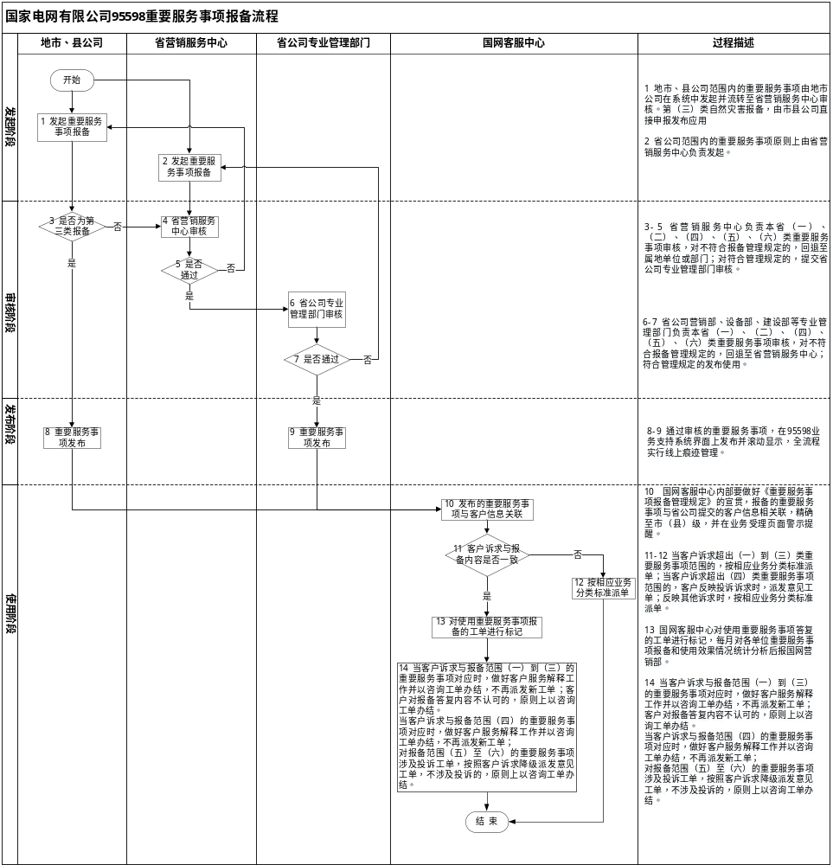
附图4-1：国家电网有限公司95598重要服务事项报备流程图

附件5

国家电网有限公司95598特殊客户管理规范

- 特殊客户定义
特殊客户是指因存在骚扰来电、疑似套取信息、恶意诉求、不合理诉求、窃电或违约用电、拖欠电费等行为记录而被列入差异服务范畴的客户。
- 特殊客户分类及应用
特殊客户分为以下六类：
1.骚扰来电客户
分类定义：屡次致电95598无故谩骂或骚扰客服专员的客户。
认定标准：同一电话号码累计发生2次及以上骚扰来电的情况，经国网客服中心客服部审核通过立即生效，24小时后自动恢复。
服务策略：限制该号码人工服务请求24小时。生效期间，该号码致电时系统提示忙音。
2.疑似套取信息客户
分类定义：频繁致电95598查询咨询不同用户用电信息或基础档案信息的客户。
认定标准：30天内累计同一电话查询咨询涉及不同客户编号、地址、户名等客户用电信息或基础档案信息≥5户（公共服务设施用电信息批量查询咨询除外），经国网客服中心审核通过立即生效，30天后自动恢复。
服务策略：限制该号码人工服务请求30天。生效期间，该号码致电时系统语音提示：尊敬的客户您好！由于您曾经查询咨询多位客户信息，依据《中华人民共和国民法典》第一百一十一条规定，自然人的个人信息受法律保护。任何组织或个人需要获取他人个人信息的，应当依法取得并确保信息安全，不得非法收集、使用、加工、传输他人个人信息，不得非法买卖、提供或者公开他人个人信息。
3.恶意诉求客户
分类定义：为达个人目的，隐瞒身份或捏造事实，向95598反映问题的客户。
认定标准：已审批通过重要服务事项报备（五）范畴的客户，生效之日起90天后自动恢复。
服务策略：针对恶意诉求客户，来电反映投诉诉求时，派发意见（建议）工单；反映其他诉求时，按相应业务分类标准派单。
4.不合理诉求客户
分类定义：供电公司已按相关规定处理并答复，但提出超出国家有关规定诉求的客户。
认定标准：已审批通过重要服务事项报备（四）范畴的客户，生效之日起180天后自动恢复。
服务策略：针对不合理诉求客户，再次来电反映同一诉求时，以查询咨询工单办结。再次来电反映其他投诉诉求时，派发意见（建议）工单；反映其他诉求时，按相应业务分类标准派单。
5.窃电或违约用电客户
分类定义：存在非法占用电能、危害供用电安全或扰乱正常供用电秩序行为的客户。
认定标准：365天内营销系统中存在过窃电或违约用电记录的客户，生效之日起365天后自动恢复。
服务策略：针对窃电或违约用电客户，来电反映投诉诉求时，派发意见（建议）工单；反映其他诉求时，按相应业务分类标准派单。
6.拖欠电费客户
分类定义：屡次发生逾期交费或不交费行为的客户。
认定标准：180天内执行过两次及以上欠费停电操作或有过两次及以上违约金记录的情况，生效之日起180天后自动恢复。
服务策略：针对拖欠电费客户，来电反映投诉诉求时，派发意见（建议）工单；反映其他诉求时，按相应业务分类标准派单。
- 其他要求
1.受理环节，对于限呼客户，如客户使用其他号码致电95598询问人工电话接入异常，客服专员应询问客户致电号码，查询咨询原号码是否被列为特殊客户，根据查询结果进行解答。
2.回访环节，符合特殊客户应用范围的相关工单不进行回复（回访）。

附件6

国家电网有限公司95598申诉业务处理规范

一、申诉发起条件
存在以下情况，地市公司可发起申诉：
1.客户反映问题供电企业已按政策法规、制度标准及服务承诺执行，或无相关政策法规依据的。
2.客户提供线索不全导致无法追溯或调查核实的。
3.客户反映问题与实际不符，或明显存在歪曲、捏造事实情况的。
4.因客服专员责任、系统原因、不可抗力等原因，导致工单处理满意度错误、接派单超时限或处理超时限的。
二、申诉流程及时限要求
省公司组织开展申诉审核工作，按以下流程及时限执行；对于将审核权限下放地市公司开展的，相关流程参照执行。
（一）申诉流程
1.地市公司相关部门根据申诉工单类型分别提出申诉。
2.省营销服务中心在接到申诉申请后，审核通过的提交省公司营销部审核归档。审核不通过的注明原因后将工单退回。
（二）申诉时限要求
1.地市公司在工单归档后，3个工作日内提出申诉申请。
2.省营销服务中心接到地市公司申诉申请后3个工作日内进行审核。
3.省公司营销部在接到省营销服务中心认定结果后5个工作日内完成审核并归档。
三、申诉审核要求
- 申诉工单答复内容包括申诉认定结果、申诉认定依据及相关说明。
- 同一张工单对同一类型的申诉只允许提交1次，不同类型的申诉应单独发起申诉工单。
- 各单位进行工单申诉时，原则上以事前或事中佐证材料作为申诉依据。
四、申诉结果应用
- 申诉结果不直接修改95598业务支持系统内的原始数据，仅对原始数据作出备注。省公司对审核通过的申诉工单进行标记，作为内部对地市公司考核的依据。
- 申诉工单办结后，由系统自动对原始数据进行备注，不得人工干预。
- 申诉结果与报表数据同步发布。
- 各单位要针对95598业务申诉中暴露出来的问题，分析、整改专业管理和业务流程设置方面存在的不足。
附表6-1：国家电网有限公司95598业务申诉类别
序号 | 业务申诉类别 | 申诉原因 | 申诉原因解释说明 | 影响数据 | 判定依据 | 备注
1 | 投诉属实性 | 投诉不属实 | 客户反映问题供电企业已按政策法规、制度标准及服务承诺执行，或无相关政策法规规定的。  客户提供线索不全导致无法追溯或调查核实的。  客户反映问题与实际不符，或明显存在歪曲、捏造事实情况的。 | 投诉属实性 | 调查材料、相关文件  【释义】供用电合同、现场照片、人资证明等相关部门证明材料（盖章）、政府文件、视频、音频等。  举例：客户对阶梯电价执行标准不认可，故意打电话投诉电价执行错误。
2 | 工单处理满意度错误 | 客服专员责任 | 因客服专员人为原因造成的差错。  【释义】因客服专员人为原因造成的差错，如回访时客户对于处理结果满意，客服专员错误点选为不满意。 | 回访不满意工单数 | 质检结果  【释义】音频、质检结果、系统截图等。  举例：回访中客户表示满意，客服专员错误点选为不满意。 | 回访不满意、一般、不评价工单数减1
3 | 接派单超时限 | 业务支持系统  原因 | 因国网客服中心业务支持系统故障、程序缺陷导致系统缓慢或不可用，造成接派单超时。  【释义】因国网客服中心业务支持系统故障、程序缺陷导致系统缓慢或不可用，造成接派单超时。 | 接派单及时数 | 系统升级公告、故障调查材料  【释义】系统升级公告、故障调查材料（盖章）、报备文件（盖章）等。  举例：业务支持系统突发故障，导致省接单超时。 | 接派单及时数加1
3 | 接派单超时限 | 主干网络原因 | 公司广域网CE设备以上的骨干通信网中断、丢包等问题引起的工单派发慢、失败或无法登陆业务支持系统，导致工单接派单超时。 | 接派单及时数 | 系统升级公告、故障调查材料  【释义】系统升级公告、故障调查材料（盖章）、通信公司证明（盖章）等。  举例：因通信网中断导致无法正常接单。 | 接派单及时数加1
3 | 接派单超时限 | 不可抗力 | 因地震、泥石流、洪水灾害、龙卷风、山体滑坡，以及经县级及以上气象台、县级政府机关部门发布的符合应用级别的预警恶劣天气引发的问题。  【释义】因地震、泥石流、洪水灾害、龙卷风、山体滑坡，以及经县级及以上气象台、县级政府机关部门发布的符合应用级别的预警恶劣天气导致省（市）接单人员接单超时。 | 接派单及时数 | 新闻报道、说明材料等  【释义】新闻报道（报纸、网站等途径）介绍、地市公司说明材料（盖章）等。  举例：因台风等恶劣天气情况出现大面积故障，下发工单数量超过接单人员承受能力。 | 接派单及时数加1
4 | 处理超时限 | 城乡区域错误 | 城乡标志点选错误造成的业务处理超时。 | 及时处理工单数 | 知识库地理信息、相关证明材料  【释义】知识库地理信息、客户信息截图、供用电合同等。  举例：城农网标志点选错误，导致处理部门超时限。 | 及时处理工单数加1
4 | 处理超时限 | 业务支持系统  原因 | 因国网客服中心业务支持系统故障、程序缺陷导致系统缓慢或不可用，导致的处理超时限。 | 及时处理工单数 | 系统升级公告、故障调查材料  【释义】系统升级公告、故障调查材料（盖章）、报备文件（盖章）等。  举例：业务支持系统突发故障，导致处理部门超时限。 | 及时处理工单数加1
4 | 处理超时限 | 主干网络原因 | 公司广域网CE设备以上的骨干通信网中断、丢包等问题引起的工单派发慢、失败或无法登陆业务支持系统，导致处理超时限。 | 及时处理工单数 | 系统升级公告、故障调查材料  【释义】系统升级公告、故障调查材料（盖章）、通信公司证明（盖章）等。  举例：因通信网中断，处理部门无法正常填写回单，导致处理超时限。 | 及时处理工单数加1
4 | 处理超时限 | 不可抗力 | 仅限于重要服务事项报备管理规定中明确的因地震、泥石流、洪水灾害、龙卷风、山体滑坡，以及经县级及以上气象台、县级政府机关部门发布的符合应用级别的预警恶劣天气引发的问题。  【释义】因地震、泥石流、洪水灾害、龙卷风、山体滑坡，以及经县级及以上气象台、县级政府机关部门发布的符合应用级别的预警恶劣天气导致地市处理部门处理超时限。 | 及时处理工单数 | 新闻报道、说明材料等  【释义】新闻报道（报纸、网站等途径）介绍、地市公司说明材料等。  举例：因台风天气，处理部门无法按照时限修复故障。 | 及时处理工单数加1
4 | 处理超时限 | 业务类别错误 | 因业务类别派发错误，导致处理超时限。  【释义】按照六项业务分类定义，客服专员业务分类错误导致处理超时限。 | 及时处理工单数 | 业务管理办法。  【释义】业务管理办法、六项业务分类等相关业务文件。  举例：“服务申请-电表数据异常”错派为“服务申请-欠费复电登记”，导致实际5个工作日的处理时限按照24小时考核。 | 及时处理工单数加1

国家电网有限公司95598申诉业务处理流程
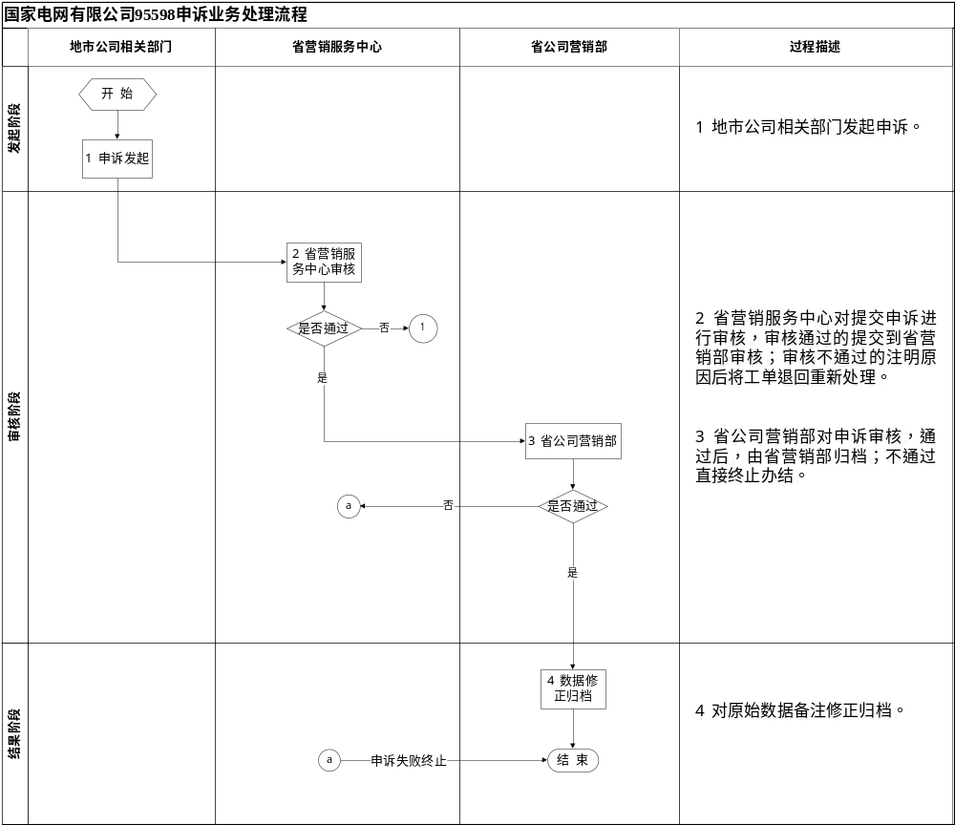
附图6-1：国家电网有限公司95598申诉业务处理流程

附件7

国家电网有限公司95598服务质量
监督及评价指标

一、省公司95598客户诉求业务评价指标
1.95598业务处理满意率
指标定义：统计时段内客户对各省公司处理工单服务评价满意的数量占接受调查数量的比例
计算方法：95598业务处理满意率=（评价满意的工单数+评价非常满意工单数）/参加评价工单总数×100%
2.业务处理及时率
指标定义：各省公司在规定时限内及时处理回复（从最后一次接单分理到达时间到工单第一次回单确认提交时间）的工单数量，占已形成并下发处理的工单数量的比例。
计算方法：业务处理及时率=规定时限内回单确认工单数/应及时回单确认工单总数×100%。
3.省公司工单接派单及时率
指标定义：各省公司在规定时限内及时接派的工单数，占应及时接派工单总数的比例。
计算方法：省公司工单接派单及时率=省公司工单接派单及时数/省公司应及时接单总数×100%。
4.地市公司工单接派单及时率
指标定义：地市公司在规定时限内及时接派的工单数，占应及时接派工单总数的比例。
计算方法：地市工单接派单及时率=地市公司工单接派单及时数/地市公司应及时接单总数×100%。
5.故障报修兑现承诺率
指标定义：故障报修在规定时限内到达现场的抢修工单占派发的抢修工单总数的比例。
计算方法：故障报修兑现承诺率=（1-未兑现承诺的工单数/已受理派发故障报修工单总数）×100%。
6.重复诉求
指标定义：一个月内同一客户、同一电话号码对同一事件重复致电两次及以上的事件数。（注：一个月指月度报表统计周期）
备注：客户重复致电情况是指统计周期内对各单位除故障报修、表扬和一次办结以外的业务，按照来电号码、客户编号、事件内容等进行重复筛查所得的重复事件数，以下情况除外：
    - 经公司认定为恶意和不合理诉求的重复事件；
    - 工单已办结但客户再次来电对原来的处理结果又提出新的诉求；
    - 工单在途未超时，客户再次来电反映同一事件。
    - 客户编号咨询、电量电费咨询、业务办理手续咨询等查询咨询类诉求，因同一客户可能查询咨询不同地址、不同月份的客户及用电信息、以及因客户自身原因遗忘而重复咨询等。
7.客户诉求升级率
指标定义：客户升级投诉至外部渠道数占95598业务量比例。
计算方法：诉求升级率=客户升级投诉至外部渠道数/95598业务量×100%。
8.营销服务舆情发生率
指标定义：营销服务舆情发生数占客户数的比例。
计算方法：营销服务舆情发生率=营销服务舆情发生数/客户数×100%。
二、省公司95598服务支持评价指标
1.生产类停送电信息报送合格率
指标定义：各单位及时报送的合格生产类停送电信息数，占已报送生产类停送电信息总数的比例。
计算方法：生产类停送电信息报送合格率=及时报送的合格生产类停送电信息数/已报送生产类停送电信息上报总数×100%。
2.知识报送合格率
指标定义：在规定的时间内报送的及时、准确知识信息数量，占应报送知识信息总数的比例。
计算方法：知识报送合格率=规定时间准确、及时、规范报送的知识数/国网客服中心下达需更新的知识数×100%。
3.营销服务类信息报送合格率
指标定义：在规定的时间内营销服务类报告、报表信息报送的合格、准确信息数量，占应报送信息总数的比例。
计算方法：营销服务类信息报送合格率=[1-（报告及报表类等信息报送不及时数+报告及报表类信息报送不合格数）/需报送总数]×100%。
三、国网客服中心95598服务质量评价指标
1.95598电话接通率
指标定义：统计时段内客服专员成功应答数占人工请求电话数的比例。
计算方法：95598电话接通率=人工成功接听数/人工请求电话数×100%。
2.在线服务接通率
指标定义：统计时段内客服专员成功应答数占人工请求会话数的比例。
计算方法：在线服务接通率=在线成功会话数/在线请求会话数×100%。
3.95598电话服务满意率
指标定义：统计时段内客户对客服专员服务评价满意数量占接受调查数量的比例。
计算方法：95598电话服务满意率=（评价满意的数量+评价非常满意的数量/评价总数）×100%。
4.在线服务满意率
指标定义：统计时段内客户对在线服务服务评价满意数量占接收调查数量的比例。
计算方法：在线服务满意率=（评价满意的数量+评价非常满意的数量）/评价总数×100%。
5.95598工单受理派发及时率
指标定义：受理后的工单派发及时数占受理后工单派发总数的比例。
计算方法：95598工单受理派发及时率=派发工单及时数/派发工单总数×100%。
6.国网客服工单派发准确率
指标定义：统计时段内准确派发的工单数占总派单数的比例。
计算方法：国网客服工单派发准确率=[1-（国网客服被退单数/国网客服派发工单总数）]×100%。
7.咨询一次答复率
指标定义：客户电话转人工咨询后，客服专员应答客户咨询以及一次处理完成咨询的工单，占咨询受理总数的比例。
计算方法：咨询一次答复率=（1-咨询派发工单量/咨询工单量）×100%。
8.故障报修一次解决率
指标定义：客服专员受理故障办结及故障合并工单占故障报修工单总数的比例。
计算方法：故障报修一次解决率=（1-故障派发工单量/故障工单量）×100%。
9.回访及时率
指标定义：在规定时限内回访的工单数量，占回访工单数量的比例。
计算方法：回访及时率=规定时限内完成的回访工单数/回访工单总数×100%。
10.95598供电服务分析报告合格率
指标定义：分析报告合格次数占分析报告需完成次数的比例。
计算方法：（1-分析报告不合格次数/需完成分析报告次数）×100%。
11.智能服务占比率
指标定义：电话、在线服务智能服务独立服务量占渠道总服务量的比例。
计算方法：智能服务量占比=（语音机器人独立服务量/（语音机器人独立服务量+电话渠道人工接听量））*50%+（文本机器人独立服务量/（文本机器人独立服务量+在线服务人工服务量））*50%。
四、省公司及国网客服中心通用评价指标
1.系统可靠率
指标定义：全网呼叫平台、主干网、业务支持系统、各省营销业务应用系统全年在线稳定运行时间占全年应工作总时长的比例。
计算方法：系统可靠率=[1-（全网呼叫平台+主干网+业务支持系统+各省营销业务应用系统）故障时长/全年应工作总时长]×100%。
2.工单填写规范率
指标定义：统计时段内国网客服中心和各省公司规范填写的工单数量占各自填写工单数量的比例。
计算方法：工单填写规范率=（1-因工单填写不规范退单数/派发工单总数）×100%。

附件8
国家电网有限公司生产类停送电信息
报送流程
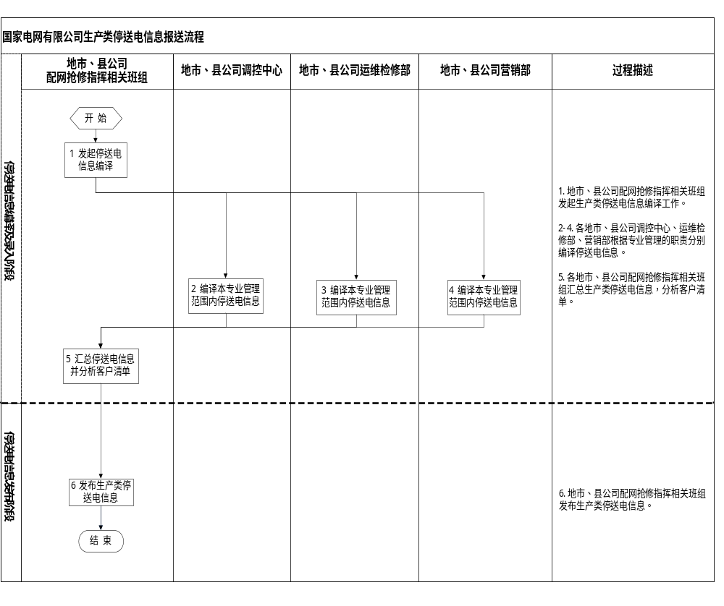附图8-1：国家电网有限公司生产类停送电信息报送流程

国家电网有限公司供电服务知识采集流程
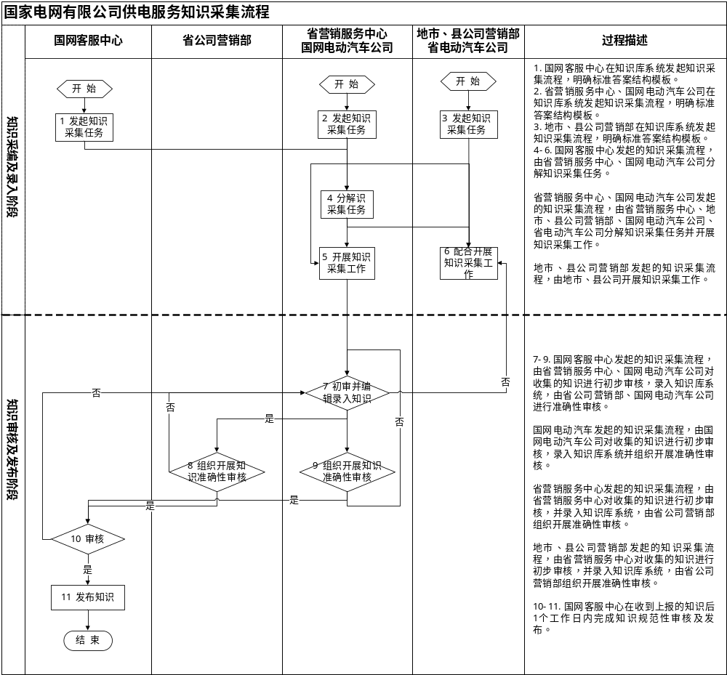
附图8-2：国家电网有限公司供电服务知识采集流程

